**KARYA TULIS ILMIAH**

**PENETAPAN KADAR VITAMIN C PADA BUAH TOMAT**

**(*Solanum lycopersicum*) DENGAN TINGKAT KEMATANGAN YANG BERBEDA MENGGUNAKAN 2,6 DIKLOROFENOL**

**INDOFENOL**



**MEISIANI BR GURUSINGA**

**NIM: P07539019095**

**POLITEKNIK KESEHATAN KEMENKES MEDAN**

**JURUSAN FARMASI**

**2022**

**KARYA TULIS ILMIAH**

**PENETAPAN KADAR VITAMIN C PADA BUAH TOMAT**

**(*Solanum lycopersicum*) DENGAN TINGKAT KEMATANGAN YANG BERBEDA MENGGUNAKAN 2,6 DIKLOROFENOL**

**INDOFENOL**

Sebagai Syarat Menyelesaikan Pendidikan Program Studi Diploma III Farmasi



**MEISIANI BR GURUSINGA**

**NIM: P07539019095**

**POLITEKNIK KESEHATAN KEMENKES MEDAN JURUSAN FARMASI**

**2022**

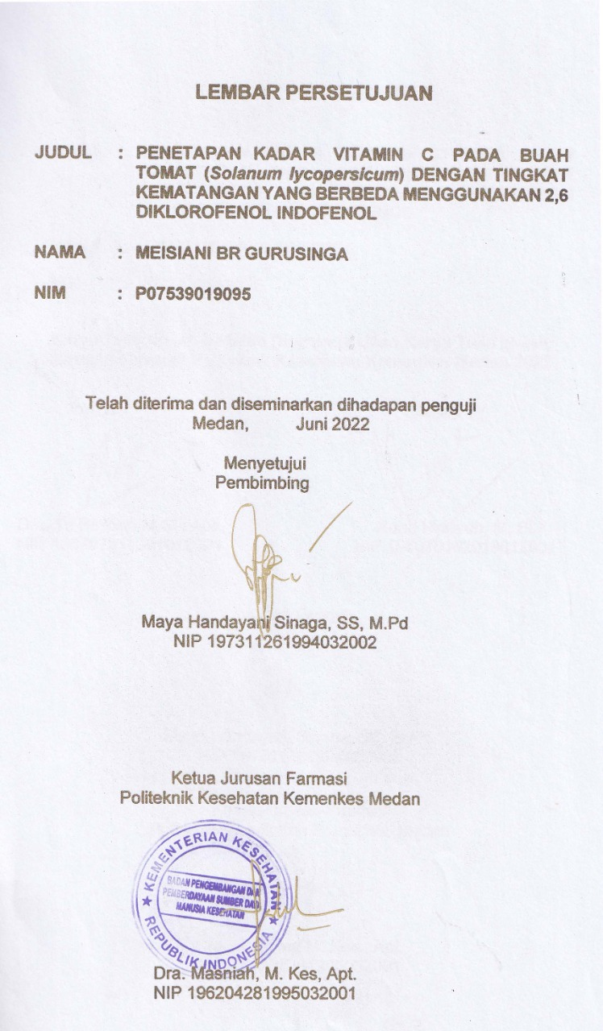

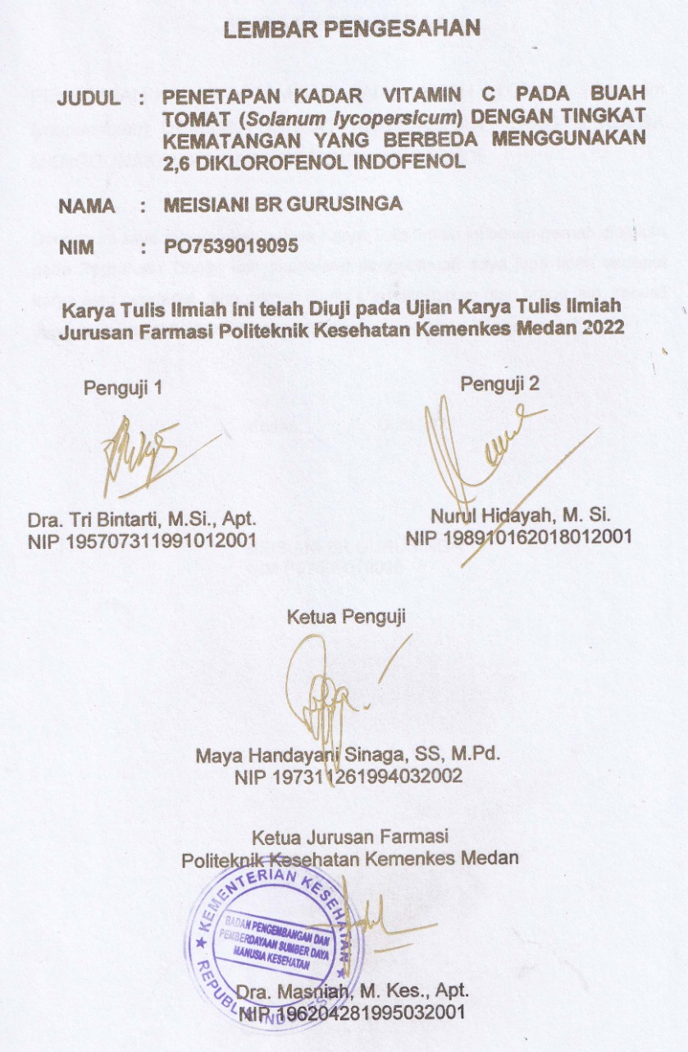



**SURAT PERNYATAAN**

PENETAPAN KADAR VITAMIN C PADA BUAH TOMAT (*Solanum* *lycopersicum*) DENGAN TINGKAT KEMATANGAN YANG BERBEDA MENGGUNAKAN 2,6 DIKLOROFENOL INDOFENOL

Dengan ini saya menyatakan bahwa Karya Tulis Ilmiah ini belum pernah diajukan pada Perguruan Tinggi, dan sepanjang pengetahuan saya juga tidak terdapat karya atau pendapat yang pernah ditulis atau diterbitkan oleh orang lain, kecuali yang secara tertulis diacu dalam naskah ini.

Medan, Juni 2022

MEISIANI BR GURUSINGA

NIM P07539019095

**POLITEKNIK KESEHATAN KEMENKES MEDAN**

**JURUSAN FARMASI**

**KTI, 29 MEI 2022**

**MEISIANI BR GURUSINGA**

**PENETAPAN KADAR VITAMIN C PADA BUAH TOMAT (*Solanum* *lycopersicum*) DENGAN TINGKAT KEMATANGAN YANG BERBEDA MENGGUNAKAN 2,6 DIKLOROFENOL INDOFENOL**

**ix + 47 halaman, 8 tabel, 10 gambar, 6 lampiran**

**ABSTRAK**

Vitamin adalah senyawa organik yang sangat dibutuhkan oleh tubuh manusia untuk mempertahankan kehidupan dan kesehatan walaupun hanya dalam jumlah yang sedikit. Vitamin terdiri dari dua jenis, yaitu vitamin yang larut dalam air dan vitamin yang larut dalam lemak. Vitamin C pada umumnya hanya terdapat di dalam pangan nabati, yaitu sayur dan buah terutama yang asam seperti jeruk, nenas, rambutan, pepaya, gandaria, dan tomat. Penelitian ini bertujuan untuk untuk mengetahui kadar vitamin C pada buah tomat *(Solanum lycopersicum)* dengan tingkat kematangan yang berbeda yaitu mentah, setengah matang dan matang menggunakan 2,6 Diklorofenol Indofenol.

Metode yang digunakan adalah eksperimen dengan metode analisa kuantitatif dengan cara titrasi volumetri menggunakan larutan titer 2,6 Diklorofenol Indofenol.

Hasil penetapan kadar vitamin C yang diperoleh dalam buah Tomat Plum dengan tingkat kematangan yang berbeda adalah tomat mentah 3,89 mg/100g, tomat setengah matang 9,94 mg/100 g, dan tomat matang 13,57 mg/100 g. Dapat dilihat perbedaan kadar vitamin C tomat plum mentah, tomat plum setengah matang, dan tomat plum matang.

Maka dapat disimpulkan bahwa kadar vitamin C pada tomat plum matang lebih tinggi dibandingkan dengan tomat plum mentah dan tomat plum setengah matang.

|  |  |  |
| --- | --- | --- |
| Kata Kunci | : | Vitamin C, Tomat Plum, Tingkat Kematangan Buah Tomat, 2,6 Diklorofenol Indofenol |
| Daftar Bacaan | : | 28 (2007-2021) |

**MEDAN HEALTH POLYTECHNICS OF MINISTRY OF HEALTH**

**PHARMACY DEPARTMENT**

**SCIENTIFIC PAPER, MAY 2022**

**MEISIANI BR GURUSINGA**

**DETERMINATION OF VITAMIN C LEVELS IN TOMATO (Solanumlycopersicum) WITH DIFFERENT LEVELS OF MATURITY USING 2,6 INDOPHENOL DICLOROPHENOL**

**ix + 47 pages, 8 tables, 10 pictures, 6 appendices**

**ABSTRACT**

Vitamins are organic compounds, although in small amounts, are needed by the human body to maintain life and health. Vitamins can be divided into two types, water-soluble vitamins and fat-soluble vitamins. Vitamin C is generally only found in vegetables and fruit, especially those with a sour taste such as oranges, pineapple, rambutan, papaya, gandaria, and tomatoes. This study aims to measure the levels of vitamin C in tomatoes (*Solanum lycopersicum*) with different levels of maturity- raw, half-ripe, and ripe using 2,6 Dichlorophenol Indophenol.

This research is an experimental study with quantitative analysis method which is carried out by volumetric titration using 2,6 Dichlorophenol Indophenol titer solution.

Through the results of the study, it was found that the levels of vitamin C contained in raw plum tomatoes were 3.89 mg/100g, half-ripe was 9.94 mg/100 g, and ripe tomatoes were 13.57 mg/100 g. The content of Vitamin C levels at the three levels of ripeness of tomatoes is different.

This study concluded that vitamin C levels in ripe plum tomatoes were the highest, compared to raw and half-ripe plum tomatoes.

|  |  |  |
| --- | --- | --- |
| Keyword | : | Vitamin C, Plum Tomatoes, Tomato Maturity Level, 2,6 DichlorophenolIndophenol |
| References | : | 28 (2007-2021) |

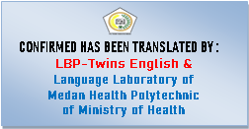

# KATA PENGANTAR

Puji dan syukur penulis panjatkan kepada Tuhan Yang Maha Esa atas segala berkat dan kasih karunia-Nya, sehingga penulis dapat menyelesaikan proposal yang berjudul **“Penetapan Kadar Vitamin C Pada Buah Tomat *(Solanum lycopersicum)* Dengan Tingkat Kematangan Yang Berbeda Metode 2,6 Diklorofenol Indofenol”**.

Karya Tulis Ilmiah ini disusun untuk memenuhi salah satu persyaratan dalam menyelesaikan Program Pendididkan Diploma III di Politeknik Kesehatan Kemenkes Medan Juruan Farmasi. Dalam menyelesaikan proposal karya tulis ilmiah ini tidak lepas dari dukungan, dorongan serta bantuan dari berbagai pihak, sehingga dalam kesempatan ini penulis ingin mengucapkan terimakasih yang sebesar-besarnya kepada:

1. Ibu Dra. Ida Nurhayati, M. Kes, selaku Direktur Poltekkes Kemenkes Medan.
2. Ibu Dra. Masniah, M. Kes, Apt, selaku Ketua Jurusan Farmasi Poltekkes Kemenkes Medan.
3. Ibu Pratiwi Rukmana Nasution, S. Farm., Apt selaku Dosen Pembimbing Akademik yang telah banyak membimbing dan memberi masukan kepada penulis.
4. Ibu Maya Handayani Sinaga, SS., M.Pd selaku Dosen Pembimbing Karya Tulis Ilmiah yang telah banyak membimbing dan memberi masukan kepada penulis dalam penyusunan Karya Tulis Ilmiah ini.
5. Ibu Dra. Tri Bintarti, M.Si., Apt selaku penguji l dan Ibu Nurul Hidayah, M. Si selaku penguji ll yang telah menguji dan memberi saran dan masukan kepada penulis.
6. Seluruh Dosen dan Staf Jurusan Farmasi Poltekkes Kesehatan Kemenkes Medan.
7. Teristimewa kepada kedua orang tua penulis Bapak S. Gurusinga dan Ibu K. Br Sembiring serta saudara-saudari penulis (Okta Pina Gurusinga dan Andrianus Gurusinga) yang tiada hentinya memberikan motivasi, nasehat dan dukungan baik secara moral, material maupun doa selama melaksanakan perkuliahan sampai penyusunan Proposal Karya Tulis Ilmiah ini.
8. Sahabat penulis Anita Via Dolorosa Br Sembiring yang memberikan dukungan kebersamaan dalam menyelesaikan Karya Tulis Ilmiah.
9. Teman satu bimbingan penulis Sri Indah Lestari, Yonitra Oktavia Damanik, Sherly Adelia Putri Saragih, Chintya Kristin Simanjuntak, Fikriyah Hafni, Liza Anisa yang telah banyak membantu dan berjuang bersama dalam menyelesaikan Karya Tulis Ilmiah.
10. Semua pihak yang telah memberikan dukungan yang tidak dapat penulis sebutkan satu persatu.

Penulis menyadari bahwa penelitian ini masih jauh dari kata sempurna, oleh karena itu penulis mengharapkan saran dan kritik yang bersifat membangun guna perbaikan dan penyempurnaan Karya Tulis Ilmiah ini. Akhir kata penulis mengucapkan terimakasih dan semoga Karya Tulis Ilmiah ini dapat bermanfaat bagi kita semua.

Medan, Juni 2022

Penulis

Meisiani Br Gurusinga

NIIM: P07539019095

# DAFTAR ISI

# Halaman

## LEMBAR PERSETUJUAN

## LEMBAR PENGESAHAN

## SURAT PERNYATAAN

## ABSTRAK i

KATA PENGANTAR iii

## DAFTAR ISI v

## DAFTAR TABEL vii

DAFTAR GAMBAR viii

DAFTAR LAMPIRAN ix

## BAB I PENDAHULUAN 1

1.1 Latar Belakang 1

1.2 Rumusan Masalah 3

1.3 Tujuan Penelitian 3

1.4 Manfaat Penelitian 3

## BAB II TINJAUAN PUSTAKA 4

2.1 Tumbuhan Tomat *(Solanum lycopersicum)* 4

* + 1. Klasifikasi dan Morfologi Tomat *(Solanum lycopersicum)* 4
    2. Kandungan Tomat (*Solanum lycopersicum*) 5

2.1.3 Manfaat Tomat (*Solanum lycopersicum*) 7

* + 1. Jenis-Jenis Tanaman Tomat (*Solanum lycopersicum*) 7

2.1.4.1 Tomat Plum 9

* + 1. Tingkat Kematangan Tomat (*Solanum lycopersicum*) 10

2.2 Vitamin C (Asam Askorbat) 12

2.2.1 Sejarah Vitamin C 12

2.2.2 Sifat Vitamin C 13

2.2.3 Struktur Kimia Vitamin C 13

2.2.4 Metabolisme Vitamin C 14

2.2.5 Peran Vitamin C Dalam Tubuh 15

2.2.6 Sumber dan Kebutuhan Vitamin C 16

2.2.7 Metode Penetapan Kadar Vitamin C 19

2.3 Metode Penetapan Kadar Vitamin C Yang Digunakan 22

2.3.1 2,6-Diklorofenol Indofenol 22

2.4 Kerangka Konsep 23

2.5 Definisi Operasional 23

2.6 Hipotesis 23

## BAB III METODOLOGI PENELITIAN 24

3.1 Jenis dan Desain Penelitian 24

3.2 Lokasi dan Waktu Penelitian 24

3.3 Objek Penelitian 24

3.3.1 Sampel 24

3.4 Cara Pengumpulan Data 24

3.5 Alat dan Bahan 24

3.5.1 Alat 24

3.5.2 Bahan 24

3.6 Prosedur Kerja 25

3.6.1 Pembuatan Larutan Titer 2,6 Diklorofenol Indofenol 25

3.6.2 Pembakuan Larutan Titer 2,6 Diklorofenol Indofenol 25

3.6.3 Pembuatan Sampel 26

3.6.4 Penetapan Kadar Sampel 27

BAB IV HASIL DAN PEMBAHASAN 28

4.1 Hasil Percobaan dan Pengolahan Data 28

4.1.1 Hasil Pembakuan Larutan 2,6 Diklorofenol Indofenol 28

4.1.2 Hasil Perhitungan Kadar Sampel 29

4.2 Pembahasan 31

BAB V KESIMPULAN DAN SARAN 34

5.1 Kesimpulan 34

5.2 Saran 34

DAFTAR PUSTAKA 35

LAMPIRAN 38

# DAFTAR TABEL

Tabel 2.1 Komposisi Gizi 100 gr Buah Tomat 6

Tabel 2.2 Kecukupan Vitamin C Yang ang Dianjurkan 17

Tabel 2.3 Dosis Vitamin C Berdasarkan Usia dan Tujuan Penggunaan 18

Tabel 4.1Pembakuan Larutan 2,6 Diklorofenol Indofenol 28

Tabel 4.2Perhitungan Kadar Sampel A1 29

Tabel 4.3 Perhitungan Kadar Sampel A2 30

Tabel 4.4 Perhitungan Kadar Sampel A3 30

Tabel 4.5 Hasil Perhitungan Kadar Vitamin C 31

# DAFTAR GAMBAR

Gambar 2.1 Tomat 4

Gambar 2.2 Tomat Plum 9

Gambar 2.3 Tomat Mentah 11

Gambar 2.4 Tomat Setengah Matang 11

Gambar 2.5 Tomat Matang 12

Gambar 2.6 Struktur Kimia Asam Askorbat (Vitamin C) 13

Gambar 2.7 Reaksi Antara Vitamin C dan Iodin 2 2

Gambar 2.8 Reaksi Asam Askorbat Dengan 2,6 Diklrofenol Indofenol 23

Gambar 2.9 Kerangka Konsep 23

Gambar 4.1 Reaksi yang terjadi selama titrasi dengan 2,6 diklorofenol

Indofenol 32

**DAFTAR LAMPIRAN**

Lampiran 1 Surat Izin Penggunaan Laboratorium 38

Lampiran 2 Surat Keterangan Bebas Pemakaian Alat Laboratorium 39

Lampiran 3 *Ethical Clearence* 40

Lampiran 4 Surat Determinasi Tumbuhan 41

Lampiran 5 Dokumentasi Hasil Penelitian 42

Lampiran 6 Kartu Pertemuan Bimbingan KTI 46

**BAB 1**

**PENDAHULUAN**

* 1. **Latar Belakang**

Vitamin adalah senyawa organik yang sangat dibutuhkan oleh tubuh manusia untuk mempertahankan kehidupan dan kesehatan walaupun hanya dalam jumlah yang sedikit. Vitamin terdiri dari dua jenis, yaitu vitamin yang larut dalam air dan vitamin yang larut dalam lemak. Vitamin larut air biasanya tidak disimpan di dalam tubuh dan dikeluarkan melalui urin. Oleh sebab itu vitamin larut air perlu dikonsumsi tiap hari untuk mencegah kekurangan yang dapat mengganggu fungsi tubuh normal. Fungsi vitamin C banyak berkaitan dengan pembentukan kolagen yang merupakan senyawa protein yang mempengaruhi integritas struktur sel di semua jaringan ikat, seperti pada tulang rawan, gigi, membran kapiler, kulit dan urat otot. Dengan demikian vitamin C berperan dalam penyembuhan luka, patah tulang, memelihara kesehatan gigi dan gusi.

Angka kecukupan gizi yang dianjurkan untuk vitamin C pada anak-anak adalah 45 mg sedangkan pada orang dewasa adalah 60 mg. Kekurangan vitamin C dapat menyebabkan penyakit skorbut dengan gejala lelah, lemas, napas pendek, kejang otot, kulit menjadi kering dan gatal, perdarahan gusi, mulut dan mata kering, rambut rontok, dan juga dapat menyebabkan luka sukar sembuh, terjadi anemia, defresi dan gangguan saraf.

Vitamin C pada umumnya hanya terdapat di dalam pangan nabati, yaitu sayur dan buah terutama yang asam seperti jeruk, nenas, rambutan, pepaya, gandaria, dan tomat. Tomat diklasifikasikan sebagai buah dan sayuran yang mudah dibudidayakan di berbagai wilayah Indonesia. Tomat merupakan salah satu buah yang mengandung vitamin C. Dalam kehidupan sehari-hari tomat memegang peranan penting, terutama bagi ibu-ibu rumah tangga yang sering menggunakan tomat sebagai masakan seperti membuat sambal, sup, salad, dan minuman seperti jus. Tomat juga bisa dimakan langsung dengan warna merah merakah, rasa yang segar dan manis agak kemasam-masaman (Dewi, 2018).

Fase atau tingkat-tingkat kematangan buah tomat mempengaruhi kandungan vitamin C (Jumaini, 2021)**.** Buah tomat merupakan salah satu buah yang memiliki warna yang kompleks untuk menentukan kematangan nya. Buah tomat memiliki 3 warna untuk menentukan apakah buat tomat tersebut sudah

matang, setengah matang, dan mentah, yaitu warna merah ketika buah tomat sudah matang, warna kuning ketika buah tomat setengah matang, dan warna hijau ketika buah tomat mentah dengan rasa yang sedikit masam, dan kadar air yang masih sedikit. Budidaya tomat baru bisa dipanen 60-100 hari setelah tanam, tergantung dari varietasnya. Penentuan waktu panen berdasarkan umur tanaman kadang kala tidak efektif. Sebaiknya gunakan pengamatan fisik terhadap tanaman. Tanaman tomat sudah dikatakan siap panen apabila kulit buah berubah dari hijau menjadi kekuning-kuningan, bagian tepi daun menguning dan bagian batang mengering.

Namun hingga kini informasi tentang kandungan vitamin C dari buah tomat berdasarkan tingkat kematangannya belum ada. Oleh karena itu studi tentang hal itu perlu dilakukan. Berdasarakan latar belakang di atas, maka studi ini dilakukan untuk mengungkap kandungan vitamin C buah tomat berdasarkan tingkat kematangannya. Hal ini dimaksudkan agar masyarakat mengetahui bahwa tingkat kematangan buah tomat sangat mempengaruhi kandungan vitamin C tomat. Dengan demikian, penulis ingin mengetahui kadar vitamin C pada buah tomat dengan tingkat kematangan yang berbeda menggunakan 2,6 Diklorofenol Indofenol dikarenakan buah tomat banyak ditemukan dipasaran dan buah ini juga termasuk salah satu buah yang sering dikonsumsi masyarakat sebagai bahan tambahan dalam makanan.

Larutan 2,6-diklorofenol indofenol dalam suasana netral atau basa akan berwarna biru sedangkan dalam suasana asam akan berwarna merah muda. Apabila 2,6-diklorofenol indofenol direduksi oleh asam askorbat maka akan menjadi tidak berwarna, dan bila semua asam askorbat sudah mereduksi 2,6 diklorofenol indofenol maka kelebihan larutan 2,6-diklorofenol indofenol sedikit Universitas Sumatera Utara 3 saja sudah akan terlihat terjadinya warna merah muda. Metode titrasi dengan 2,6-diklorofenol indofenol merupakan cara yang paling banyak digunakan untuk menentukan kadar vitamin C dalam bahan pangan (Tarigan, Sarintan 2017).

# Perumusan Masalah

Bagaimana kadar vitamin C pada buah tomat *(Solanum lycopersicum)* dengan tingkat kematangan yang berbeda yaitu mentah, setengah matang, dan matang menggunakan 2,6 Diklorofenol Indofenol?

# Tujuan Penelitian

Untuk mengetahui kadar vitamin C pada buah tomat *(Solanum lycopersicum)* dengan tingkat kematangan yang berbeda yaitu mentah, setengah matang, dan matang menggunakan 2,6 Diklorofenol Indofenol.

# Manfaat Penelitian

1. Untuk memberikan informasi kepada masyarakat bahwa kadar vitamin C pada buah tomat *(Solanum lycopersicum)* berpengaruh terhadap tingkat kematangannya yaitu mentah, setengah matang, dan matang.
2. Untuk menambah pengetahuan dan pengalaman bagi penulis mengenai kadar vitamin C pada buah tomat *(Solanum lycopersicum)* dengan tingkat kematangan yang berbeda yaitu mentah, setengah matang, dan matang menggunakan 2,6 Diklorofenol Indofenol.

# BAB II

# TINJAUAN PUSTAKA

* 1. **Tumbuhan Tomat (*Solanum lycopersicum*)**
     1. **Klasifikasi dan Morfologi Tomat (*Solanum lycopersicum*)**

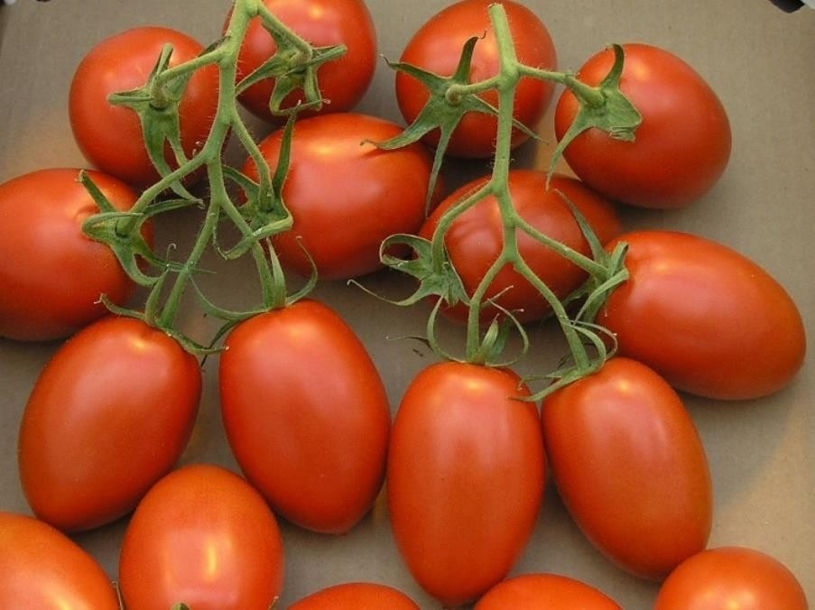

Gambar 2.1 Tomat (mediaindonesia.com)

Tomat diklasifikasikan sebagai buah dan sayuran yang mudah dibudidayakan di berbagai wilayah Indonesia. Tingginya kandungan air, daging buah yang segar, kulit berwarna kuning kemerahan, dengan rasa manis asam merupakan karakteristik yang paling menarik konsumen. Tanaman tomat tergolong tanaman semusim (*annual*). Artinya, tanaman berumur pendek yang hanya satu kali berproduksi dan setelah itu mati. Tomat termasuk salah satu makanan yang kaya dengan vitamin C (Anggreini, 2019).

Tomat merupakan tumbuhan siklus hidup singkat, dapat tumbuh setinggi 1 sampai 3 meter. Tumbuhan ini memiliki buah berawarna hijau, kuning, dan merah yang biasa dipakai sebagai sayur dalam masakan atau dimakan secara langsung tanpa diproses.

Secara taksonomi tanaman tomat digolongkan sebagai berikut:

Kingdom : *Plantae*

Divisio : *Spermatophyta*

Kelas : *Dicotyledonae*

Subkelas : *Asteridae*

Ordo : *Solanales*

Famili : *Solanaceae*

Genus : *Solanum*

Species : *Solanum lycopersicum*

Batang tanaman tomat bervariasi ada yang tegak atau menjalar, padat dan merambat, berwarna hijau, berbentuk silinder dan ditumbuhi rambut- rambut halus terutama dibagian yang berwarna hijau. Daunnya berbentuk oval dan bergerigi dan termasuk daun majemuk. Daun tanaman tomat biasanya berukuran panjang sekitar 20 – 30 cm serta lebarnya 16 – 20 cm. Daun tanaman tomat memiliki jarak yang dekat dengan ujung dahan sementara tangkai daunnya berbentuk bulat berukuran 7– 10 cm. Bunga tomat berwarna kuning cerah, termasuk hermaprodit dan dapat menyerbuk sendiri. Tanaman tomat memiliki akar tunggang dengan akar samping yang menjalar ke samping.

Warna buah tomat bervariasi dari kuning, orange sampai merah tergantung dari pigmen yang dominan. Buah tomat adalah buah buni, buah yang masih muda memiliki warna hijau dan memiliki bulu yang keras, setelah tua buah akan berwarna merah muda, merah atau kuning mengkilat dan relatif lunak. Buah tomat memiliki diameter sekitar 4 –15 cm, rasanya juga bervariasi mulai dari asam hingga asam kemanisan. Buah tomat berdaging dan banyak mengandung air, didalamnya terdapat biji berbentuk pipih berwarna coklat kekuningan. Buah tomat memiliki panjang 3 – 5 mm dan lebar 2 – 4 mm. Biji tomat saling melekat, diselimuti daging buah dan tersusun berkelompok dengan dibatasi daging buah. Jumlah biji tomat setiap buah bervariasi, umumnya adalah 200 biji per buah.

* + 1. **Kandungan Tomat (*Solanum lycopersicum*)**

Tomat merupakan salah satu jenis buah yang sangat bermanfaat bagi manusia. Tomat memiliki cita rasa yang lezat dan memiliki komposisi zat pada tomat yang cukup lengkap dan baik. Komposisi zat pada tomat cukup menonjol dari komposisi tersebut adalah vitamin A dan C. Tomat seperti halnya dengan sayuran dan buah-buahan lainnya, dapat diolah menjadi berbagai macam produk makanan.

Vitamin-vitamin yang terkandung pada tomat tersebut sangat diperlukan tubuh untuk pertumbuhan dan kesehatan. Vitamin C berguna untuk mencegah sariawan, memelihara kesehatan gigi dan gusi, serta melindungi dari penyakit lain yang disebabkan oleh kekurangan vitamin C. Bahkan penelitian di Amerika Serikat menunjukkan, tomat bisa dimanfaatkan sebagai pencegah kanker, terutama kanker prostat, jika disantap secara teratur sebanyak 5 buah tiap minggunya (Handrian, R. G. 2013).

Tabel 2.1Komposisi Gizi 100 gr Buah Tomat

|  |  |  |
| --- | --- | --- |
| **No** | **Kandungan Gizi** | **Jumlah** |
| 1 | Air | 0,3 g |
| 2 | Protein | 1 g |
| 3 | Lemak | 0,1 g |
| 4 | Karbohidrat | 4 g |
| 5 | Serat | 0,6 g |
| 6 | Abu | 1 g |
| 7 | Kalori | 21 kal |
| 8 | Kapur | 15 mg |
| 9 | Fosfor | 30 mg |
| 10 | Besi | 0,4 mg |
| 11 | Vitamin A | 1000 IU |
| 12 | Vitamin B1 (Thiamin) | 50 µg |
| 13 | Vitamin B2 (Riboflavin) | 40 µg |
| 14 | Vitamin PP (Niacin) | 0,7 mg |
| 15 | Vitamin C (Ascorbic acid) | 25 mg |

Sumber: Dwi, A. N. dkk (2016)

* + 1. **Manfaat Tomat (*Solanum lycopersicum*)**

Tomat berkhasiat bagi penderita yang sedang sakit maupun pada fase penyembuhan. Daun dan buahnya berkhasiat sebagai penyejuk, antiseptik usus, pencahar ringan, menambah nafsu makan dengan cara memperbanyak keluarnya air liur, merangsang keluarnya enzim lambung, dan melancarkan aliran empedu ke usus. Pada tikus, jus tomat dapat menurunkan kadar serum kolesterol yang tinggi dan menurunkan jumlah kolesterol di dalam hati. Pada kucing, sirup tomat dapat menurunkan tekanan darah tanpa mengganggu denyut jantung dan menstimulir otot polos. Pada hewan percobaan, tomat berkhasiat sebagai anti radang dan menurunkan permeabilitas pembuluh darah. Tomat efektif sebagai antikanker dan dapat menghambat pertumbuhan jamur pada manusia. Likopen yang terkandung pada tomat memiliki potensi antioksidan yang tinggi dan dapat mencegah radikal bebas yang menyebabkan berbagai penyakit kronis termasuk kanker.

Tomat tergolong sayuran buah multi guna dan multi fungsi; didayagunakan terutama untuk bumbu masakan sehari – hari, juga bahan baku industri saus tomat, dimakan segar, diawetkan dalam kaleng, dan berbagai macam bahan makanan bergizi tinggi lainnya. Tomat juga memiliki khasiat lain, yaitu: makan tomat pada pagi hari bermanfaat untuk mencegah pembentukan batu dalam saluran kencing. Satu atau dua buah tomat masak dimakan setiap pagi selama beberapa bulan, sangat baik bagi orang yang sedang diet. Bahkan rutin makan buah tomat tiap hari dapat membantu penyembuhan sakit liver, encok, tuberklosis, dan asma. Bagi penderita gangguan pencernaan (metabolisme), sakit jantung dan wasir atau hemoroid, dianjurkan banyak makan tomat. Kegunaan lain tanaman tomat adalah untuk penyembuhan sendi tulang yang keseleo dan sakit bisul (Fitri, L. B. 2007).

* + 1. **Jenis-Jenis Tanaman Tomat (*Solanum lycopersicum*)**

Tomat adalah jenis komoditas hortikultura yang mempunyai nilai ekonomi yang tinggi dan berperan penting dalam meningkatkan ketersediaan pangan dan menyukupi gizi masyarakat. Tomat juga merupakan jenis tanaman yang dinikmati banyak orang sebab memiliki rasa yang enak, segar, dan banyak mengandung vitamin A, C, dan B.

Secara umum, di kenal ada 5 jenis buah tomat, yaitu:

1. Tomat Plum adalah sebutan untuk buah tomat yang bentuknya seperti buah plum, yaitu berbentuk bulat lonjong, berdaging tebal, mengandung banyak air dan berkulit tipis. Tomat plum mempunyai rasa yang agak masam. Di beberapa tempat dikenal dengan sebutan rampai.
2. Tomat Anggur mempunyai bentuk serupa dengan buah anggur. Baik dalam hal bentuk ataupun untaiannya. Tomat anggur merupakan jenis tomat yang paling kecil diantara lainnya. Tomat anggur mempunyai bentuk yang bulat, berasa manis, dengan daging yang tidak tebal dan kadar air yang tidak terlalu banyak. Karena bentuknya yang seperti anggur dan rasanya yang manis, tomat ini sering di konsumsi begitu saja atau di gunakan sebagai salah satu bahan dalam salad buah. Tomat anggur juga jarang sekali dijumpai di Indonesia karena orang Indonesia memang jarang mengkonsumsi buah tomat secara begitu saja tanpa di masak terlebih dahulu.
3. Tomat Ceri ini hampir mirip dengan tomat plum. Namun mempunyai rasa yang lebih manis. Tomat ceri ini bentuknya kecil agak lonjong, berasa manis dan mengandung banyak air. Ketika masih muda tomat ceri berwarna hijau pucat dan ketika sudah masak warnanya berubah menjadi orange ke merahan. Karena memiliki bentuk yang cantik, seperti halnya tomat anggur, tomat ceri juga biasanya digunakan sebagai pelengkap salad, garnising atau dimakan dalam keadaan segar.
4. Tomat Pear ini memang mempunyai bentu yang sangat mirip dengan buah pear hanya saja ukurannya jauh lebih kecil. Tomat pear berasa manis dan memiliki warna beraneka ragam, yaitu merah, orange dan kuning. Meski bentuknya unik dan cantik, tapi tomat ini tidak populer di Indonesia. Kalaupun ada hanya di jadikan sebagai tanaman hias. Tomat pear biasanya di konsumsi sebagai pelengkap salad atau penghias makanan.
5. Tomat Beef/Beefsteak memiliki bentuk yang paling besar jika dibandingkan dengan jenis lainnya. Selain bentuknya besar, daging buahnya juga tebal, bijinya tidak terlalu banyak dan kadar airnya sangat sedikit. Sehingga jika di iris tidak menjadi basah dan berair.

# Tomat Plum

Gambar 2.2 Tomat Plum

Tomat plum merupakan salah satu jenis tomat yang memiliki harga jual tinggi, dapat dikonsumsi dalam keadaan segar (*fresh tomato*) maupun diolah menjadi saus, minuman atau sup (Adellya, R. A. dkk, 2020). Bentuknya yang lonjong memiliki daging tebal seperti buah plum maka kemudian dinamakan [tomat](https://portaljogja.pikiran-rakyat.com/tag/tomat) plum. Selain bentuknya mirip buah plum kandungan airnya cukup banyak dan kulitnya tipis dengan cirikhas rasanya asam. Biasanya jenis [tomat](https://portaljogja.pikiran-rakyat.com/tag/tomat) ini digunakan dalam aneka macam masakan. Totmat Plum adalah sebutan untuk buah [tomat](https://portaljogja.pikiran-rakyat.com/tag/tomat) yang bentuknya seperti buah plum. Bentuknya bulat lonjong berdaging tebal, dan mengandung banyak air.

Pemetikan buah dapat dilakukan pada saat tanaman telah berumur 60- 100 hari, setelah pindah tanaman atau sekitar 3 bulan setelah penyebaran benih. Kriteria masak petik yang optimal dapat dilihat dari warna kulit buah, yaitu dari warna hijau menjadi kuning kemerahan, ukuran daging buah tomat juga sudah cukup besar, bagian tepi daun tua telah mengering dan bagian tanaman telah menguning atau mengering.

* + 1. **Tingkat Kematangan Tomat (*Solanum lycopersicum*)**

Tomat (*Solanum lycopersicum*) merupakan buah sekaligus sayuran yang banyak dihasilkan di daerah Indonesia. Budidaya tanaman tomat terus berkembang seiring dengan meningkatnya permintaan buah tomat. Tomat memiliki sifat yang mudah rusak.

Buah tomat merupakan salah satu buah yang memiliki warna yang kompleks untuk menentukan kematangannya. Buah tomat memiliki 3 warna untuk menentukan apakah buat tomat tersebut sudah matang, setengah matang, dan mentah, yaitu warna merah ketika buah tomat sudah matang, warna kuning ketika buah tomat setengah matang, dan warna hijau ketika buah tomat mentah.

Pematangan buah merupakan proses fisiologis yang dipengaruhi oleh metabolisme tumbuhan diindikasikan dengan perubahan warna, tekstur, rasa, dan aroma buah. Buah tomat dapat dipanen sekitar 60-100 hari setelah tanam, namun bergantung dari varietasnya. Buah tomat sudah dapat dikatakan siap dipanen apabila kulit buah berubah dari hijau menjadi kekuning-kuningan dengan bagian tepi daun menguning dan bagian batang mengering. Selain itu, buah dipetik di pagi atau sore hari karena pada siang hari tanaman masih melakukan fotosintesis dan terjadi penguapan tertinggi sehingga akan mengakibatkan buah tomat yang dipetik akan cepat layu. Pemanenan bisa dilakukan setiap 2-3 hari sekali.

Tingkat kematangan buah yang berbeda mempengaruhi mutu buah. Mutu yang baik diperoleh jika buah dipanen pada tingkat kematangan yang tepat. Tingkat kematangan tomat dibagi menjadi tiga fase, yaitu fase masak hijau, fase pecah warna dan fase matang. Fase masak hijau ditandai dengan ujung buah tomat yang sudah mulai berwarna kuning gading. Sementara untuk fase pecah warna ditandai oleh adanya ujung buah tomat berwarna merah jambu atau kemerah merahan. Fase terakhir ialah fase matang. Pada fase ini dicirikan oleh adanya sebagian besar dari permukaan buah berubah menjadi warna merah jambu atau merah (Jumaini, 2021).

Cara menentukan derajat ketuaan yaitu, bila sudah timbul warna kemerahan di permukaan kulit, stadium ini disebut masak petik. Saat memetik buah tomat tergantung kepada tujuan akhir dan taraf masaknya buah itu sendiri. Untuk diolah menjadi sari buah tomat, maka tomat dipetik bilamana sudah nampak keluar warna merahnya (merah petik). Buah tomat yang dipetik terlalu muda, setelah diperam warnanya akan menjadi kuning, nilai gizinya pun rendah dan rasanya tidak selezat buah tomat yang sudah masak benar.

Berdasarkan hasil wawancara dengan seorang petani tomat di Tanah Karo, Sumatera Utara, yaitu Bapak Christ Ginting mengatakan bahwa fase tomat mentah atau tomat hijau ketika tomat tersebut berusia 70 hari setelah tanam, sedangkan fase tomat setengah matang ketika tomat tersebut berusia 80 hari setelah tanam, dan fase tomat matang ketika tomat tersebut berusia 85- 90 hari setelah tanam.

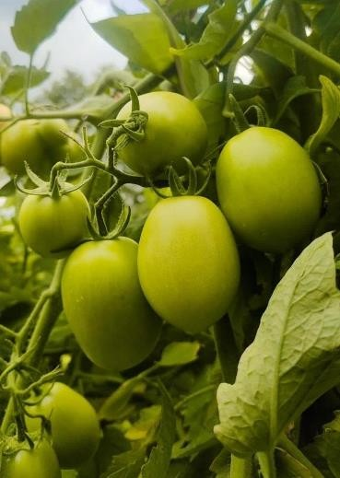

Gambar 2.3 Tomat Mentah

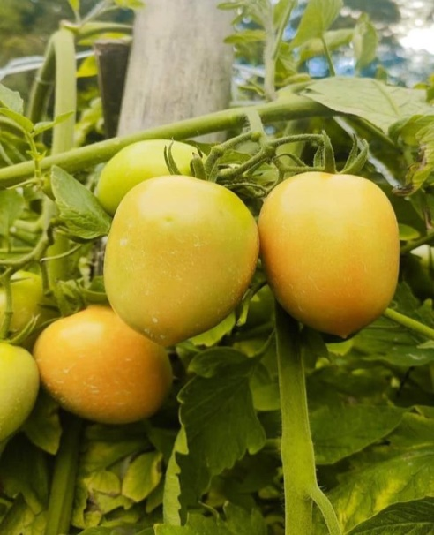

Gambar 2.4 Tomat Setengah Matang

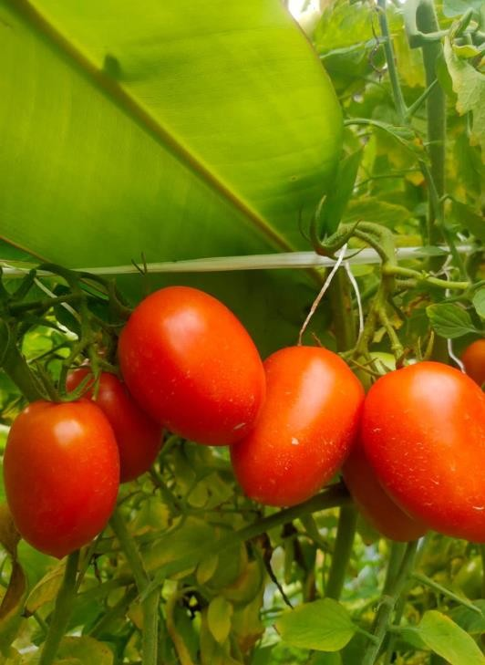

Gambar 2.5 Tomat Matang

# Vitamin C (Asam Askorbat)

Vitamin C adalah Kristal putih yang mudah larut dalam air. Dalam keadaan kering vitamin C cukup stabil, tetapi dalam keadaan larut vitamin C mudah rusak karena bersentuhan dengan udara (oksidasi) terutama bila terkena panas. Oksidasi dipercepat dengan adanya tembaga dan besi. Vitamin C tidak stabil dalam larutan alkali, tetapi cukup stabil dalam larutan asam.

Vitamin ini mempunyai rasa asam, enak untuk di konsumsi sehari-hari, dan fungsinya banyak sekali untuk kesehatan. Banyak bukti dari penilitian yang mendukung fakta bahwa vitamin C memiliki peran penting dalam pelbagai mekanisme imunologis. Kadarnya yang tinggi di dalam sel darah putih (10 sampai 80 kali lebih tinggi dari kadar plasma), terutama limfosit, dengan cepat habis selama infeksi. Kondisi tersebut mirip dengan kasus gusi berdarah bila kekurangan vitamin C. Status vitamin C seseorang sangat bergantung dari usia, jenis kelamin, asupan vitamin C harian, kemampuan absorpsi dan ekskresi, serta adanya penyakit tertentu.

# Sejarah Vitamin C

Vitamin C disebut juga vitamin anti skorbut karena dapat mencegah penyakit yang disebut *“scurvy”* atau scorbut. Yang ditandai oleh terjadinya pendarahan pada gusi dan mulut. Penyakit skorbut telah dikenal Vasco de gamma dalam pelayaran tahun 1947 menuju India lewat Tanjung harapan. Lebih dari separuh awak kapalnya meninggal akibat skorbut. Pada tahun 1535 Jacques Cartier dalam pelayaran menuju benua Amerika (Newfoundland) terhindar dari penyakit skorbut karena membawa cukup bekal berupa buah- buahan segar dan sayur-sayuran. Senyawa kimia dalam buah-buahan yang dapat mencegah skorbut itu kemudian disebut “*scurvy vitamin*”. Nama vitamin C baru diberikan pada senyawa itu tahun 1921 (Putri, U. H 2019).

# Sifat Vitamin C

Vitamin C adalah nutrien yang larut dalam air merupakan senyawa organik yang harus ada pada diet dalam jumlah tertentu untuk mempertahankan integritas dan metabolisme tubuh yang normal. Nama kimia vitamin C dari bentuk utamanya yaitu asam askorbat. Dalam keadaan kering cukup stabil, tapi dalam keadaan larut, vitamin ini mudah rusak oleh proses oksidasi terutama bila terkena panas. Oleh karena sangat mudahnya teroksidasi panas, cahaya dan logam ini maka vitamin C masuk kedalam golongan antioksidan.

# Struktur Kimia Vitamin C

Menurut Farmakope Indonesia Edisi V Tahun 2014, Vitamin C berbentuk hablur atau serbuk, berwarna putih atau agak kekuninga, oleh pengaruh cahaya lambat laun bewarna gelap. Vitamin C atau asam askorbat adalah suatu turunan heksosa dan diklasifikasikan sebagai karbohidrat yang berkaitan dengan monosakarida. Vitamin C juga mempunyai rumus kimia C₆H8O₆. Gambar struktur kimia dapat dilihat:

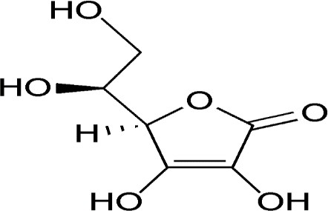

Gambar 2. 6 Struktur Kimia Asam Askorbat (Vitamin C)

(Sumber: FI Ed V Tahun 2014)

Vitamin C atau asam askorbat adalah vitamin terpopuler jika dibandingkan dengan vitamin lain. Vitamin C merupakan vitamin yang termasuk dalam kelompok vitamin yang larut dalam air. Vitamin C serbuk atau hablur; putih atau agak kuning, oleh pengaruh cahaya lambat laun menjadi berwarna gelap. Dalam keadaan kering, stabil di udara, dalam larutan cepat teroksidasi. Melebur pada suhu lebih kurang 190. Rumus molekul vitamin C yaitu C6H8O6 dan memiliki BM 176,13. Kelarutan mudah larut dalam air, agak sukar larut dalam etanol, tidak larut dalam kloroform, dalam eter dan dalam benzene (FI ed V 2014).

|  |  |  |
| --- | --- | --- |
| Rumus Molekul | : | C6H8O6 |
| Pemerian | : | Hablur atau serbuk; putih atau agak kuning, oleh pengaruh cahaya lambat laun menjadi gelap. Dalam keadaan kering, stabil di udara, dalam larutan cepat teroksidasi. Melebur pada suhu lebih kurang 190o. |
| Kelarutan | : | Mudah larut dalam air; agak sukar larut dalam etanol; tidak larut dalam klorofom, dalam eter dan dalam benzen. |

# Metabolisme Vitamin C

Vitamin C mudah diabsorpsi secara aktif dan mungkin pula secara difusi pada bagian atas usus halus lalu masuk ke peredaran darah melalui vena porta. Rata-rata absorpsi adalah 90% untuk konsumsi diantara 20 dan 120 mg sehari. Konsumsi tinggi sampai 12 gr dibawa ke semua jaringan. Konsentrasi tertinggi adalah jaringan adrenal, pituitary, dan retina. Vitamin C di ekskresikan terutama melalui urin, sebagian kecil di dalam tinja dan sebagian kecil di ekskresikan melalui kulit (Sudatri, N.W, dkk. 2013).

Tubuh dapat menyimpan hingga 1500 mg vitamin C bila konsumsi mencapai 100 mg sehari. Jumlah ini dapat mencegah terjadinya skorbut selama tiga bulan. Tanda-tanda skorbut akan terjadi bila persediaan tinggal 300 mg. Konsumsi melebihi taraf kejenuhan berbagai jaringan dikeluarkan melalui urin dalam bentuk asam oksalat. Pada konsumsi melebihi 100 mg sehari kelebihan akan dikeluarkan sebagai asam askorbat atau sebagai karbondioksida melalui pernapasan. Walaupun tubuh mengandung sedikit vitamin C, sebagian tetap akan dikeluarkan. Makanan yang tinggi dalam seng atau pectin dapat mengurangi absorpsi sedangkan zat-zat di dalam ekstrak apel dapat meningkatkan absorpsi.

Status vitamin C tubuh ditetapkan melalui tanda-tanda klinik dan pengukuran kadar vitamin C di dalam darah. Tanda-tanda klinik antara lain, perdarahan kapiler dibawah kulit. Tanda dini kekurangan vitamin C dapat diketahui bila kadar vitamin C darah dibawah 0,20 mg/dl.

# Peran Vitamin C Dalam Tubuh

Vitamin C atau Asam askorbat adalah bahan yang kuat kemampuan reaksinya dan bertindak sebagai antioksidan dalam reaksi-reaksi hidroksilasi. Beberapa turunan vitamin C (seperti asam eritrobik dan askorbit palmitat) digunakan sebagai antioksidan di dalam industri pangan untuk mencegah proses menjadi tengik, perubahan warna (*browning*) pada buah-buahan dan untuk mengawetkan daging.

Fungsi fisiologis yang telah diketahui memerlukan vitamin C adalah:

1. Membantu membentuk dan memelihara substansi segmen intraseluler dalam jaringan ikat dalam tubuh, yakni kolagen dan senyawa-senyawa yang memperkuat jaringan. Kolagen adalah protein yang merupakan komponen semua jaringan pengikat dan juga merupakan komponen utama kulit, tulang rawan, gigi dan jaringan bekas luka serta melengkapi struktur kerangka tulang. Dalam pembentukan kolagen vitamin C bertindak sebagai katalisator reaksi hidroksilasi perubahan lisin dan prolin (di dalam serat kolagen).
2. Melindungi tubuh terhadap infeksi dan membantu penyembuhan luka.
3. Ikut serta dalam pembentukan sel-sel darah merah dan sum-sum tulang.
4. Diperlukan untuk pertumbuhan tulang dan gigi. Kualitas struktur gigi tergantung pada status vitamin C pada periode pembentukan gigi. “*Odontoblast*” (lapisan gigi) tidak akan terbentuk secara normal bila kekurangan vitamin C.
5. Penurunan kadar kolesterol Mekanisme imunitas dalam rangka daya tahan tubuh terhadap berbagai serangan penyakit dan toksin. Vitamin C berperan penting melalui proses metabolisme kolesterol, karena dalam proses metabolisme kolesterol yang dibuang dalam bentuk asam empedu dan mengatur metabolisme kolesterol.

Beberapa manfaat vitamin C juga:

* 1. Sebagai penambah sistem kekebalan tubuh.
  2. Memperbaiki sel-sel yang rusak akibat radikal bebas.
  3. Menghambat penuaan dini.
  4. Menghambat sel kanker, terutama kanker paru-paru, prostat, payudara, usus besar, empedu dan otak.

# Sumber dan Kebutuhan Vitamin C

Vitamin C dapat ditemukan pada bahan makanan nabati maupun hewani. Sumber utama vitamin ini adalah buah-buahan dan sayur-sayuran seperti melon, jeruk, tomat, strowberi, aspargus, brokoli, kubis, dan kembang kol. Sedangkan bahan makanan yang berasal dari hewan seperti daging dan susu kandungan vitamin C nya lebih sedikit.

Vitamin C sangat mudah rusak selama proses persiapan atau penyajian, pemasakan dan penyimpanan. Sayur-sayuran segar yang telah dibersihkan atau disiangi, kemudian disimpan atau didiamkan selama 24 jam, maka sebanyak 45% kandungan vitamin C nya akan berkurang. Cara memasak bahan makanan sumber vitamin C adalah dengan menggunakan sesedikit mungkin air dan air tersebut sebaiknya turut dikonsumsi juga. Oleh karena itu sumber vitamin C dari makanan yang paling baik adalah memakan langsung buah-buahan dalam keadaan segar.

Perlu juga diwaspadai kandungan Fe dan Cu yang tinggi pada bahan makanan seperti hati karena Vitamin C dapat berperan sebagai oksidan bila bereaksi dengan logam transisi tersebut sehingga dapat memicu terjadinya peroksidasi lipid.

Angka Kecukupan Gizi yang Dianjurkan untuk Masyarakat Indonesia yang selanjutnya disingkat AKG adalah suatu nilai yang menunjukkan kebutuhan rata-rata zat gizi tertentu yang harus dipenuhi setiap hari bagi hampir semua orang dengan karakteristik tertentu yang meliputi umur, jenis kelamin, tingkat aktivitas fisik, dan kondisi fisiologis, untuk hidup sehat. AKG digunakan pada tingkat konsumsi yang meliputi kecukupan energi, protein, lemak, karbohidrat, serat, air, vitamin, dan mineral (PMK No.28 Tahun 2019).

Tabel 2.2 Kecukupan Vitamin C Yang ang Dianjurkan (Per Orang Per Hari)

|  |  |  |
| --- | --- | --- |
| Kelompok Umur | Angka Kecukupan Vitamin C (mg) | |
| Bayi/Anak |  | |
| 0-5 bulan | 40 | |
| 6-11 bulan | 50 | |
| 1-3 tahun | 40 | |
| 4-6 tahun | 45 | |
| 7-9 tahun | 45 | |
| Laki-laki |  | |
| 10-12 tahun | 50 | |
| 13-15 tahun | 75 | |
| 16-18 tahun | 90 | |
| 19-29 tahun | 90 | |
| 30-49 tahun | 90 | |
| 50-64 tahun | 90 | |
| 65-80 tahun | 90 | |
| 80+ tahun | 90 | |
| Perempuan |  | |
| 10-12 tahun | 50 | |
| 13-15 tahun | 65 | |
| 16-18 tahun | 75 | |
| 19-29 tahun | 75 | |
| 30-49 tahun | 75 | |
| 50-64 tahun | 75 | |
| 65-80 tahun | 75 | |
| 80+ tahun | 75 | |
| Hamil (+an) | |
| Trimester 1 | +10 | |
| Trimester 2 | +10 | |
| Trimester 3 | +10 | |
| Menyusui (+an) |  | |
| 6 bulan pertama  6 bulan kedua | +45  +45 | |

(Sumber: PMK No. 28 Tahun 2019)

Saat ini untuk mendapatkan kulit cerah dan bersih dengan cara injeksi vitamin C sudah banyak ditawarkan baik oleh dokter kulit maupun oleh praktisi-praktisi kecantikan. Harganya pun terjangkau mulai Rp 100.000 sampai Rp 200.000 perampul untuk sekali suntik. Untuk sekali injeksi vitamin C dosis yang diberikan sekitar 1000–4000 mg. Sedangkan dosis vitamin C yang disarankan untuk menjaga kesehatan sekitar 50-75 mg/ hari. Jadi dosis vitamin C yang diberikan melalui injeksi vitamin C sangat tinggi dibandingkan dengan dosis normal yang diperlukan. Vitamin C berlebih di ekskresikan terutama melalui urin, sebagian kecil di dalam tinja dan sebagian kecil di ekskresikan melalui kulit.

Pada Pasien Covid-19 tanpa gejala dan gejala ringan diberikan tablet vitamin C non acidic 500 mg/6-8 jam oral (untuk 14 hari) atau tablet isap vitamin C 500 mg/12 jam oral (selama 30 hari). Sedangkan gejala sedang dan gejala berat diberikan vitamin C 200–400 mg/8 jam dalam 100 cc NaCl 0,9% habis dalam 1 jam diberikan secara drips Intravena (IV) selama perawatan. Pemberian intravena lebih baik daripada oral karena kadar serum yang masuk ke dalam tubuh intravena 25 kali lebih tinggi daripada oral.

Dosis tinggi vitamin C yang diberikan akan membuat tubuh dan ginjal bekerja lebih berat untuk mengeluarkan kelebihan vitamin tersebut dari tubuh dan diduga pemberian dosis tinggi vitamin C dalam jangka panjang menyebabkan efek samping seperti; pembentukan batu ginjal, menyebabkan aborsi, menstruasi tidak teratur, menopause dini serta maag (Sudatri, N.W, dkk. 2013).

Penggunaan vitamin C harus sesuai dosis dan tujuan penggunaannya agar tidak menimbulkan efek yang membahayakan bagi organ tubuh. Berikut ini pembagian dosis vitamin C berdasarkan usia dan tujuan penggunaannya:

Tabel 2.3Dosis Vitamin C Berdasarkan Usia dan Tujuan Penggunaan

|  |  |
| --- | --- |
| Usia | Tujuan Penggunaan |
| Dewasa: 50–200 mg per hari | Menjadi suplemen makanan |
| Anak-anak: 35–100 mg per hari. |  |
|  |  |
| Dewasa: 100–250 mg, 1–2 kali sehari selama 2 minggu atau lebih. | Mengobati [skorbut](https://www.alodokter.com/skorbut) (scurvy) |
| Anak-anak: 100–300 mg per hari yang dibagi menjadi beberapa dosis, selama 2 minggu atau lebih. |  |
| Dewasa: 1000–12.000 mg per hari dibagi menjadi 3–4 dosis. | Pengasaman urin |
| Anak-anak: 500 mg tiap 6–8 jam. |  |

(Sumber: <https://www.alodokter.com/vitamin-c>)

# Metode Penetapan Kadar Vitamin C

# Metode Fisika

# Metode Spektrofotometri

Metode ini berdasarkan pada kemampuan vitamin C yang terlarut dalam air untuk menyerap sinar ultraviolet. Karena vitamin C dalam larutan mudah sekali mengalami kerusakan, maka pengukuran dengan cara ini harus dilakukan secepat mungkin dari vitamin C (Sari, R. 2010).

* 1. Diazotisasi dengan 4-metoksi-2-nitroanilin

Dalam larutan alkali akan memberikan warna biru dengan maksimum 570 nm. Reaksi ini sangat spesifik untuk vitamin C yang disertai asam dehidroaskorbat dan vitamin lain yang terdapat dalam sediaan farmasi.

* 1. Diazotisasi dengan p-Nitroanilin

Diazotasi p-nitroanilin dengan vitamin C menjadi bentuk phenylhidrazid. Penambahan natrium hidroksida menghasilkan bentuk garam dinatrium yang berwarna oranye yang memberikan maksimum 480 nm.

* 1. Spektrofotometri dengan potasium ferisianida

Reaksi vitamin C dengan potasium ferisianida terjadi pada pH 3,5. Ion ferisianida yang dihasilkan akan diubah menjadi ion ferro yang direaksikan dengan 1,10-fenantrolin untuk menghasilkan kompleks berwarna merah yang maksimum 510 nm.

1. Metode memberikan Polarografik

Metode ini berdasarkan pada potensial oksidasi vitamin C dalam larutan asam atau bahan pangan yang bersifat asam, misalnya ekstrak buah- buahan dan sayuran (Sari, R. 2010).

1. **Metode Kimia**

## Titrasi Asam-Basa

Titrasi Asam Basa merupakan contoh analisis volumetri, yaitu, suatu cara atau metode, yang menggunakan larutan yang disebut titran dan dilepaskan dari perangkat gelas yang disebut buret. Bila larutan yang diuji bersifat basa maka titran harus bersifat asam dan sebaliknya.

Untuk menghitungnya kadar vitamin C dari metode ini adalah dengan mol NaOH = mol asam Askorbat. Langkah awal yang dilakukan adalah dengan memasukkan sampel ke dalam tabung erlenmeyer sebanyak 100 mL. Selepas itu, ambil 5mL larutan vitamin C sebagai titran. Kemudian, teteskan indicator sebanyak 0.15mL. Akhirnya, NaOH sehingga tampak perubahan warna. Amati perubahan warna dan catatkan volume NaOH. Uji positif timbul warna kuning (Techinamuti, N. dkk, 2018).

## Metode Titrasi 2,6 D (Dichloroindophenol)

Analisis Vitamin C juga dilakukan dengan metode titrasi 2,6 (Dichloroindophenol) yang dimulai pada tahun 1964 dan berakhir pada tahun 1966. Pada titrasi ini, persiapan sampel ditambahkan asam oksalat atau asam metafosfat, sehingga mencegah logam katalis lain mengoksidasi vitamin C. Namun, metode ini jarang dilakukan karena harga dari larutan 2,6 dan asam metafosfat sangat mahal.

Prinsip analisis kadar vitamin C metode titrasi 2,6-diklorofenol yaitu menetapkan kadar vitamin C pada bahan pangan berdasarkan titrasi dengan 2,6- diklorofenol indofenol dimana terjadinya reaksi reduksi 2,6-diklorofenol indofenol dengan adanya vitamin C dalam larutan asam. Asam askorbat mereduksi 2,6- diklorofenol indofenol dalam suatu larutan yang tidak berwarna. Titik akhir titrasi ditandai dengan perubahan warna menjadi merah muda dalam kondisi asam.

Reaksi yang terjadi antara reagen dengan sampel saat pengujian yaitu reaksi reduksi 2,6-diklorofenol indofenol dengan vitamin C dalam larutan asam. Asam askorbat akan mendonorkan satu elektron membentuk semidehidroaskorbat yang tidak bersifat reaktif. Selanjutnya semidehidroaskorbat mengalami reaksi disproporsionasi membentuk dehidroaskorbat yang bersifat tidak stabil. Dehidroaskorbat akan terdegradasi membentuk asam oksalat dan asam treonat.

Kelebihan analisis kadar vitamin C menggunakan metode titrasi 2,6- diklorofenol dibandingkan dengan metode lain yaitu zat pereduksi lain tidak menganggu penetapan kadar vitamin C. Selain itu reaksi terjadi secara kuantitatif sehingga dapat diketahui jumlah atau kadarnya. Disamping itu metode ini juga praktis dan spesifik untuk larutan asam askorbat pada pH 1- 3,5. Pada pH rendah atau suasana asam akan memberikan hasil yang lebih akurat dibandingkan dalam suasana netral atau basa. Oleh karena itu, metode titrasi ini paling banyak digunakan untuk analisis kadar vitamin C dibandingkan metode lain (Techinamuti, N. dkk, 2018).

## Metode Titrasi Iodium

Titrasi lain yang dapat dilakukan adalah titrasi Iodium. Metode ini juga paling banyak digunakan, karena murah, sederhana, dan tidak memerlukan peralatan laboratorium yang canggih. Titrasi ini memakai Iodium sebagai oksidator yang mengoksidasi vitamin C dan memakai amilum sebagai indikatornya. Metode titrasi iodometri langsung (iodimetri) mengacu kepada titrasi dengan suatu larutan iod standar. Metode titrasi iodometri tak langsung (iodometri) adalah berkenaan dengan titrasi dari iod yang dibebaskan dalam reaksi kimia. Prosedur penetapan kadar vitamin C secara iodimetri: Sekitar 400 mg asam askorbat yang ditimbang seksama dilarutkan dalam campuran yang terdiri atas 100mL air bebas oksigen dan 25mL asam sulfat encer. Larutan dititrasi dengan iodium 0.1N menggunakan indikator kanji sampai terbentuk warna biru. Larutan standar yang digunakan dalam kebanyakan proses iodometri adalah natrium tiosulfat. Garam ini biasanya berbentuk sebagai pentahidrat Na2S2O3.5H2O. Larutan tidak boleh distandarisasi dengan penimbangan secara langsung, tetapi harus distandarisasi dengan standar primer. Larutan natrium thiosulfat tidak stabil untuk waktu yang lama. Tembaga murni dapat digunakan sebagai standar primer untuk natrium thiosulfat dandianjurkan apabila thiosulfat harus digunakan untuk penentuan tembaga.

Metode iodometrik menggunakan dua jenis indikator, yaitu kanji dan Iodin yang dapat bertindak sebagai indikator bagi dirinya sendiri. Iodin juga memberikan warna ungu atau violet yang intensitas untuk zat-zat pelarut seperti karbon tetra korida dan kloroform. Namun demikan larutan dari kanji lebih umum dipergunakan, karena warna biru gelap dari kompleks iodin–kanji bertindak sebagai suatu tes yang amat sensitif untuk iodine. Dalam beberapa proses tak langsung banyak agen pengoksida yang kuat dapat dianalisis dengan menambahkan kalium iodida berlebih dan mentitrasi iodin yang dibebaskan. Karena banyak agen pengoksida yang membutuhkan larutan asam untuk bereaksi dengan iodin, Natrium tiosulfat biasanya digunakan sebagai titrannya. Titrasi Iodium juga adalah salah satu metode analisis yang dapat digunakan dalam menghitung kadar Vitamin C. Dimana, suatu larutan vitamin C (asam askorbat) sebagai reduktor dioksidasi oleh Iodium, sesudah vitamin C dalam sampel habis teroksidasi, kelebihan Iodium akan segera terdeteksi oleh kelebihan amilum yang dalam suasana basa berwarna biru muda. Kadar vitamin C dapat diketahui dengan perhitungan 1ml 0,01 N larutanodium = 0,88 mg asam askorbat. Kekurangan dari metode ini yaitu ketidak akuratan nilai yang diperoleh karena vitamin C 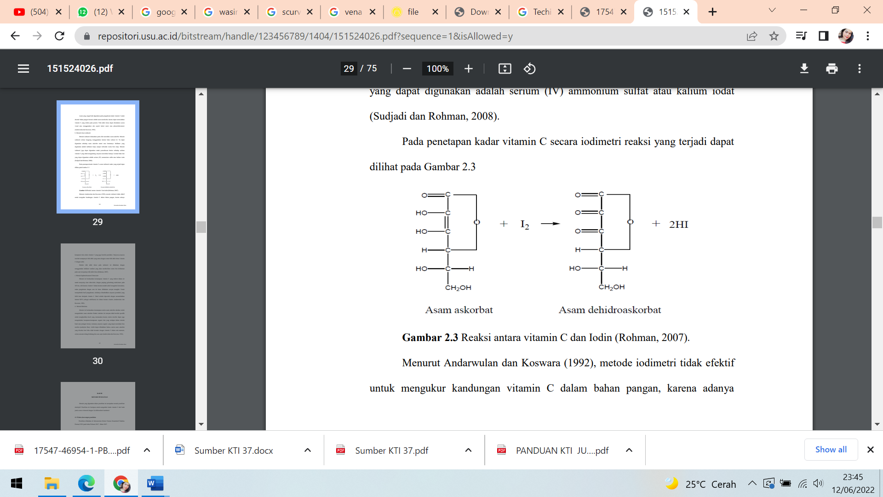dapat dipengaruhi oleh zat lain (Techinamuti, N. dkk, 2018).

Gambar 2.7 Reaksi antara Vitamin C dan Iodin

(Sumber: Tarigan, S. 2017)

# Metode Penetapan Kadar Vitamin C Yang Digunakan

* + 1. **2,6-Diklorofenol Indofenol**

Pengukuran vitamin C dengan titrasi menggunakan 2,6-diklorofenol indofenol pertama kali dilakukan oleh Tillmans pada tahun 1972. Metode ini pada saat sekarang merupakan cara yang paling banyak digunakan untuk menentukan kadar vitamin C dalam bahan pangan. 2,6-diklorofenol indofenol (DCIP) ini berdasarkan atas sifat mereduksi asam askorbat terhadap zat warna 2,6 diklorofenol indofenol. Asam askorbat akan mereduksi indikator warna 2,6- diklorofenol indofenol membentuk larutan yang tidak berwarna. Pada titik akhir titrasi, kelebihan zat warna yang tidak tereduksi akan berwarna merah muda dalam larutan asam (Sherina,2018).

Asam metafosfat akan dicampurkan dengan asam asetat akan menghasilkan asam metafosfat asetat yang akan digunakan sebagai larutan blanko dalam penatapan kadar vitamin C dengan 2,6 diklorofenol indofenol. Reaksi yang terjadi antara asam metafosfat dengan asam asetat adalah sebagai berikut:

HPO3 + CH3COOH H2PO3 +CH3COO

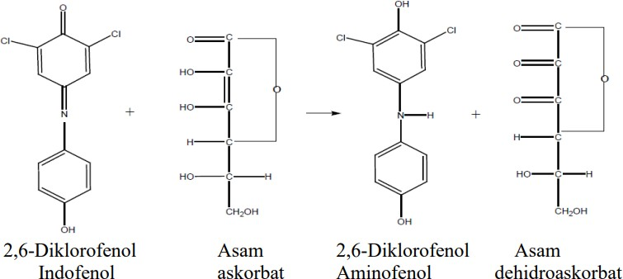Reaksi yang terjadi antara asam askorbat dengan 2,6-diklorofenol indofenol menghasilkan dehidro asam askorbat.

Gambar 2.8 Reaksi Asam Askorbat dengan 2,6-Diklorofenol Indofenol

(Sumber: Tarigan, S. 2017)

# Kerangka Konsep

Variabel bebas Variabel terikat Parameter

2,6 Diklorofenol Indofenol

Tingkat Kematangan Buah Tomat Plum

Kadar Vitamin C

Gambar 2.9 Kerangka konsep

# Defenisi Operasional

1. Tingkat kematangan buah tomat plum, yaitu mentah, setengah matang, dan matang.
2. Vitamin C adalah salah satu vitamin yang larut dalam air yang memiliki peranan penting dalam menangkal berbagai penyakit dan terkandung dalam buah tomat.
3. Metode Titrasi 2,6 diklorofenol indofenol merupakan salah satu metode penetapan kadar vitamin C dengan mereduksi asam askorbat terhadap zat warna 2,6-diklorofenol indofenol.

# Hipotesis

Tingkat kematangan buah tomat plum mempengaruhi kandungan vitamin C secara signifikan.

# BAB III

# METODE PENELITIAN

* 1. **Jenis dan Desain Penelitian**

Jenis penelitian yang digunakan adalah penelitian eksperimen dengan metode analisa kuantitatif dengan cara titrasi volumetri menggunakan larutan titer 2,6 Diklorofenol Indofenol.

# Lokasi dan Waktu Penelitian

Penelitian ini dilakukan selama 3 bulan, dimulai dari bulan Maret sampai bulan Juni tahun 2022. Penelitian ini dilakukan di Laboratorium Kimia Farmasi Poltekkes Kemenkes Medan Jurusan Farmasi Jalan Airlangga No.20 Medan.

# Objek Penelitian

* + 1. **Sampel**

Teknik sampel yang digunakan pada penelitian ini adalah Purposive Sampling yang didasarkan pertimbangan tertentu yang dibuat oleh peneliti sendiri. Sampel penelitian ini adalah buah tomat plum yang diambil dari Tanah Karo, Sumatera Utara. Selanjutnya diberi nama A1 untuk Tomat Mentah, A2 untuk Tomat Setengah Matang, dan A3 untuk Tomat Matang.

# Cara Pengumpulan Data

Dalam penelitian ini data tentang buah tomat plum diperoleh melalui menganalisis secara kuantitatif menggunakan 2,6 Diklorofenol Indofenol.

# Alat dan Bahan

* + 1. **Alat**

Alat yang digunakan dalam penelitian ini adalah erlenmeyer, pipet tetes, batang pengaduk, statif, klem, buret, corong, lumpang dan stamfer, kaca arloji, gelas ukur, neraca analitik, pipet volume, labu ukur dan kertas saring.

* + 1. **Bahan**

Bahan yang digunakan dalam titrasi 2,6 diklorofenol indofenol adalah buah tomat plum dengan tingkat kematangan yang berbeda yaitu mentah, setengah matang, dan matang, asam metafosfat, asam asetat, 2,6 diklorofenol indofenol, natrium bikarbonat, asam askorbat baku pembanding dan aqua destilata

# Prosedur kerja

* + 1. **Pembuatan Larutan Titer 2,6 Diklorofenol Indofenol**
  1. Larutan titer 2,6 Diklorofenol Indofenol (FI Edisi III Tahun 1979 Halaman 745)

Timbang seksama 50 mg 2,6 Diklorofenol indofenol kemudian tambahkan 50 ml larutan natrium bikarbonat 0,84% b/v (50 ml aquadest yang mengandung 42 mg natrium bikarbonat), kocok kuat-kuat hingga larut, tambahkan aquadest hingga 200 ml. Saring ke dalam botol coklat.

* 1. Larutan Asam Metafosfat Asetat (FI Edisi III Tahun 1979 Halaman 650) Larutkan 15 gr asam metafosfat dalam 40 ml asam asetat tambahkan aquades secukupnya hingga 500 ml. Penyimpanan di dalam botol berwarna gelap dan tertutup.

## **Pembakuan larutan titer 2,6 Diklorofenol Indofenol**

## Menurut FI Edisi III Tahun 1979 Halaman 745, pembakuan larutan titer 2,6 Diklrofenol Indofenol adalah sebagai berikut:

1. Timbang 50 mg asam askorbat baku pembanding masukkan ke dalam labu tentukur 50 ml dengan larutan asam metafosfat asetat hingga 50 ml.
2. Pipet 2 ml larutan kedalam erlenmeyer 50 ml yang berisi 5 ml asam metafosfat asetat.
3. Segera titrasi dengan larutan 2,6 diklorofenol indofenol hingga terbentuk warna merah jambu mantap selama 5 detik.
4. Lakukan titrasi blanko dengan mentitrasi 7 ml asam metafosfat asetat dengan larutan 2,6 diklorofenol indofenol.
5. Tetapkan bobot dalam mg asam askorbat setara dengan 1 ml larutan titer 2,6 diklorofenol indofenol.

**Rumus Pembakuan Larutan Titer 2,6-Diklorofenol Indofenol**

**Kesetaraan (mg) = $\frac{Va x W x \% kadar}{Vc x (Vt-Vb)}$**

**Keterangan:**

Va = Volume aliquot (ml)

W = Berat vitamin C (mg)

Vt = Volume titer rata-rata (ml)

Vb = Volume blanko (ml)

Vc = Volume labu tentukur (ml)

* + 1. **Pembuatan Sampel**

1. Pilih buah tomat plum dengan tingkat kematangan yang berbeda, yaitu mentah, setengah matang, dan matang yang kualitasnya baik.
2. Buah tomat plum dengan tingkat kematangan yang berbeda, yaitu mentah, setengah matang, dan matang yang sudah dipilih kemudian dibersihkan dari kotorannya.
3. Buah tomat plum dengan tingkat kematangan yang berbeda, yaitu mentah, setengah matang, dan matang di potong menjadi beberapa bagian.
4. Masing-masing buah tomat plum dengan tingkat kematangan yang berbeda, yaitu mentah, setengah matang, dan matang di *juicer*.
5. Timbang buah tomat plum dengan tingkat kematangan yang berbeda, yaitu mentah, setengah matang, dan matang sebanyak 10 gram.
   * 1. **Penetapan Kadar Sampel**
6. Timbang masing-masing sampel yang telah di *juicer* sebanyak 10 gram.
7. Pindahkan secara kuantitatif ke dalam labu tentukur 100 ml.
8. Tambahkan asam metafosfat asetat hingga garis tanda, kocok kemudian saring.
9. Pipet larutan jernih 10 ml dengan pipet volume.
10. Masukkan ke dalam erlenmeyer tambahkan 5 ml asam metafosfat asetat.
11. Titrasi segera dengan larutan 2,6-diklorofenol indofenol hingga terbentuk warna merah jambu mantap selama 5 detik.
12. Lakukan sebanyak tiga kali titrasi untuk masing-masing sampel.
13. Lakukan titrasi blanko dengan mentitrasi 15 ml asam metafosfat asetat dengan 2,6 diklorofenol indofenol.

**Rumus Penetapan Kadar Sampel**

**C (mg/ g) = $\frac{\left(Vt-Vb\right)x kesetaraan x VI}{Vp x Bs}$**

**Keterangan:**

Vt = Volume titrasi (ml)

Vb = Volume blanko (ml)

Vl = Volume labu tentukur (ml)

Vp = Volume pemipetan (ml)

Bs = Berat Sampel

**BAB IV**

**HASIL DAN PEMBAHASAN**

**4.1 Hasil Percobaan Dan Pengolahan Data**

**4.1.1 Hasil Pembakuan Larutan 2,6 Diklorofenol Indofenol**

## Penelitian dimulai dari mempersiapkan sampel, bahan, dan alat yang digunakan untuk penetapan kadar vitamin C pada buah tomat plum dengan tingkat kematangan yang berbeda. Tahap pertama membuat reagen 2,6 Diklorofenol Indofenol dan membuat larutan asam metafosfat asetat. Tahap kedua melakukan pembakuan larutan titer 2,6 Diklorofenol Indofenol, selanjutnya melakukan pembakuan dan menghitung hasil pembakuan larutan 2,6 Diklorofenol Indofenol. Tahap ketiga melakukan pembuatan sampel, yaitu sampel dibersihkan, dipotong menjadi beberapa bagian, dan di juicer. Setelah sampel di juicer, sampel ditimbang sebanyak 10 gram. Tahap keempat yaitu melakukan penetapan kadar sampel, dan melakukan perhitungan penetapan kadar sampel.

## Berdasarkan hasil melakukan penelitian penetapan kadar vitamin C pada buah buah tomat dengan tingkat kematangan yang berbeda menggunakan metode 2,6 Diklorofenol Indofenol, hasil pembakuan larutan dapat dilihat pada tabel 4.1, dan hasil perhitungan kadar vitamin C pada sampel dapat dilihat dari tabel 4.2.

Tabel 4.1 Pembakuan Larutan 2,6 Diklorofenol Indofenol

|  |  |  |  |  |
| --- | --- | --- | --- | --- |
| Berat Asam Askorbat (mg) | Volume Titer (ml) | Volume Titer Rata-rata (ml) | Volume Titer Blanko (ml) | Kesetaraan (mg/g) |
|  | 23,5 |  |  |  |
| 53 | 23,4 | 23,53 | 0,3 ml | 0,0909 |
|  | 23,7 |  |  |  |

Berat Asam Askorbat yang ditimbang = 0,053 g = 53 mg

Volume titer yang terpakai V1 = 23,5 ml

V2 = 23,4 ml

V3 = 23,7 ml

Volume rata-rata titrasi (Vt) = 23,53 ml

Volume blanko = 0,3 ml

Volume aliquot = 2 ml

Kesetaraan (mg/g) = $\frac{Va x W x \% Kadar}{Vc x (Vt-Vb)}$

= $2 x 53 x \frac{99,7}{100}$

50 x (23,53 – 0,3 )

= $\frac{106 x 0,997}{1161,5}$

= $\frac{105,682}{ 1161,5}$

= 0,0909 mg

**4.1.2 Perhitungan Kadar Sampel**

1. Sampel A1 (Tomat Plum Mentah)

Tabel 4.2 Perhitungan Kadar Sampel A1 (Tomat Plum Mentah)

|  |  |  |  |  |  |  |  |  |  |
| --- | --- | --- | --- | --- | --- | --- | --- | --- | --- |
| Berat Sampel (g) | Volume Titrasi (ml) | | | | | Volume blanko (ml) | Volume pemipetan (ml) | Volume labu tentukur (ml) | Kesetaraan |
|  | V1 | | V2 | V3 | Vt |  |  |  |  |
| 10,023 | 0,7 | 0,9 | | 0,6 | 0,73 | 0,3 | 10 | 100 | 0,0909 |

Berat Sampel (Tomat Plum Mentah) = 10,023 g

Volume titer yang terpakai V1 = 0,7 ml

V2 = 0,9 ml

V3 = 0,6 ml

Volume rata-rata (Vr) = 0,73 ml

Volume blanko = 0,3 ml

Kadar vitamin C = $\frac{\left(Vt-Vb\right)x kesetaraan x VI}{Vp x Bs}$

= $\frac{\left(0,73-0,3\right)x 0,0909 x100 }{10 x 10,023}$

= $\frac{0,43x 0,0909 x 100}{100,23}$

= 0,0389 mg/ g

= 3,89 mg/ 100 g sampel

1. Sampel A2 (Tomat Plum Setengah Matang)

Tabel 4.3 Perhitungan Kadar Sampel A2 (Tomat Plum Setengah Matang)

|  |  |  |  |  |  |  |  |  |
| --- | --- | --- | --- | --- | --- | --- | --- | --- |
| Berat Sampel (g) | Volume Titrasi (ml) | | | | Volume blanko (ml) | Volume pemipetan (ml) | Volume labu tentukur (ml) | Kesetaraan |
|  | V1 | V2 | V3 | Vt |  |  |  |  |
| 10,051 | 1,2 | 1,4 | 1,6 | 1,4 | 0,3 | 10 | 100 | 0,0909 |

Berat Sampel (Tomat Plum Setengah Matang) = 10,051 g

Volume titer yang terpakai V1 = 1,2 ml

V2 = 1,4 ml

V3 = 1,6 ml

Volume rata-rata (Vr) = 1,4 ml

Volume blanko = 0,3 ml

Kadar vitamin C = $\frac{\left(Vt-Vb\right)x kesetaraan x VI}{Vp x Bs}$

= $\frac{\left(1,4-0,3\right)x 0,0909 x100 }{10 x 10,051 }$

= $\frac{1,1x 0,0909 x 100}{100,51}$

= 0,0994 mg/ g

= 9,94 mg/ 100 g sampel

1. Sampel A3 (Tomat Plum Matang)

Tabel 4.4 Perhitungan Kadar Sampel A3 (Tomat Plum Matang)

|  |  |  |  |  |  |  |  |  |
| --- | --- | --- | --- | --- | --- | --- | --- | --- |
| Berat Sampel (g) | Volume Titrasi (ml) | | | | Volume blanko (ml) | Volume pemipetan (ml) | Volume labu tentukur (ml) | Kesetaraan |
|  | V1 | V2 | V3 | Vt |  |  |  |  |
| 10,046 | 1,8 | 1,9 | 1,6 | 1,8 | 0,3 | 10 | 100 | 0,0909 |

Berat Sampel (Tomat Plum Setengah Matang) = 10,046 g

Volume titer yang terpakai V1 = 1,8 ml

V2 = 1,9 ml

V3 = 1,6 ml

Volume rata-rata (Vr) = 1,8 ml

Volume blanko = 0,3 ml

Kadar vitamin C = $\frac{\left(Vt-Vb\right)x kesetaraan x VI}{Vp x Bs}$

= $\frac{\left(1,8-0,3\right)x 0,0909 x100 }{10 x 10,046 }$

= $\frac{1,5x 0,0909 x 100}{100,46}$

= 0,1357 mg/ g

= 13,57 mg/ 100 g sampel

Berdasarkan hasil percobaan yang telah di telah dilakukan dapat dilihat perbandingan kadar vitamin C pada buah tomat plum dengan tingkat kematangan yang berbeda menggunakan metode 2,6 diklorofenol indofenol sebagai berikut:

Tabel 4.5 Hasil perhitungan kadar vitamin C pada buah tomat plum

|  |  |  |  |  |
| --- | --- | --- | --- | --- |
| Sampel | Berat Sampel  (g) | Volume Titer Rata-rata (ml) | Volume Titer Blanko (ml) | Kadar Vitamin C (mg/100 g) |
| A1 | 10,023 g | 0,5 ml |  | 3,89 mg |
| A2 | 10,051 g | 1,4 ml | 0,3 ml | 9,94 mg |
| A3 | 10,046 g | 1,8 ml |  | 13,57 mg |

Dari tabel diatas dilihat bahwa kadar vitamin C dalam buah tomat dengan tingkat kematangan yang berbeda adalah tomat mentah (A1) 3,89 mg /100g, tomat setengah matang (A2) 9,94 mg /100 g, dan tomat matang (A3) 13,57 mg/100 g yang diperoleh dari Tanah Karo, Sumatera Utara.

**4.2 Pembahasan**

Vitamin C adalah kristal putih yang larut dalam air dan sering digunakan sebagai suplemen dan merupakan salah satu yang diperlukan oleh tubuh. Vitamin C juga dikenal dengan nama kimia dari bentuk utamanya yaitu asam askorbat. Vitamin C juga bermanfaat sebagai senyawa pembentuk kolagen yang merupakan protein penting penyusun jaringan kulit, sendi, tulang, dan jaringan penyokong lainnya. Vitamin C juga dapat mencegah dan menyembuhkan penyakit kanker karena dapat mencegah pembentukan nitrosamine yang bersifat karsinogenik dan dapat menurunkan taraf trigliserida serum tinggi yang berperan dalam terjadinya penyakit jantung.

Pada percobaan analisis kadar vitamin C dengan metode 2,6 diklorofenol indofenol alat yang digunakan antara lain: Buret 10 ml, labu ukur 50 ml, labu ukur 100 ml, labu ukur 500 ml, gelas ukur 5 ml, gelas ukur 100 ml, gela ukur 250 ml, erlenyemeyer 50 ml, erlenmeyer 250 ml, pipet volume 1 ml, pipet volume 10 ml, beaker glass 50 ml, beaker glass 100 ml, beaker glass 500 ml, batang pengaduk, blender, corong, neraca analitik, kertas saring, pisau, telenan.

Bahan yang digunakan antara lain: Asam metafosfat, asam asetat, 2,6 diklorofenol indofenol, natrium bikarbonat, asam askorbat baku pembanding, aquadest, dan buah tomat dengan tingkat kematangan yang berbeda.

Prinsip analisis vitamin C dengan metode titrasi 2,6-Diklorofenol Indofenol yaitu menetapkan kadar vitamin C pada bahan pangan berdasarkan titrasi dengan 2,6-Diklorofenol Indofenol dimana terjadi reaksi reduksi 2,6–Diklorofenol Indofenol denganadanya vitamin C dalam larutan asam. Asam askorbat mereduksi 2,6-Diklorofenol Indofenol dalam suatu larutan yang tidak berwarna. Titik akhir titrasi ditandai dengan perubahan warna menjadi merah muda dalam kondisi asam.

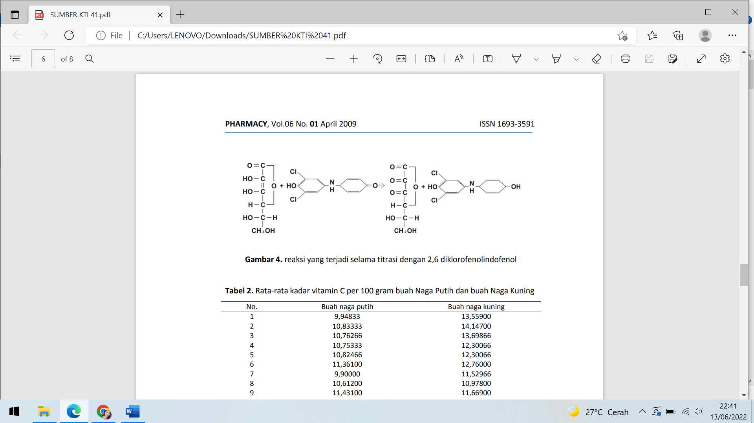Metode 2,6 diklorofenol indofenol ini berdasarkan atas sifat mereduksi asam askorbat terhadap zat warna 2,6 diklorofenol indofenol. Asam askorbat akan mereduksi indikator warna 2,6 diklorofenol indofenol membentuk larutan yang tidak berwarna. Pada titik akhir titrasi, kelebihan zat warna yang tidak tereduksi akan berwarna merah muda dalam larutan asam. Pelarut terbaik untuk asam askorbat asam metafosfat dan asam oksalat. Metode 2,6-diklorofenol indofenol ini berdasarkan atas sifat mereduksi asam askorbat terhadap 2,6-diklorofenol indofenol yang akan berwarna merah muda. Metode ini lebih efektif terhadap vitamin C dan merupakan cara yang paling banyak digunakan untuk menentukan kadar vitamin C dalam bahan pangan (Harahap, E. 2017).

Gambar 4.1 Reaksi yang terjadi selama titrasi dengan 2,6 diklorofenol indofenol

(Sumber: Kurnia, N. dkk. 2019)

Dari percobaan yang telah dilakukan dapat dilihat kadar vitamin C pada buah tomat plum dengan tingkat kematangan yang berbeda. Tomat yang matang memiliki kadar vitamin C yang lebih tinggi dibandingkan yang mentah ataupun setengah matang disebabkan buah dalam proses perkembngan. Pada perkembangan ini, sintesis vitamin C ikut meningkat karena adanya enzim L-Gulonalactone Oksidase dalam buah (Betrice, M. 2019). Enzim L-Gulonalactone Oksidase yaitu enzim yang diperlukan untuk biosintesis vitamin C. Tomat plum mentah dan setengah matang memiliki vitamin C lebih rendah daripada tomat plum matang karena pada keadaan mentah dan setengah matang kemampuan dalam melakukan biosintetik vitamin C masih rendah (Dwi, L. 2021).

Dari hasil percobaan yang telah dilakukan dapat dilihat kadar vitamin C pada buah tomat plum dengan tingkat kematangan yang berbeda yaitu, tomat plum mentah sebesar 3,89 mg/100g, tomat plum setengah matang 9,94 mg/100g, dan tomat plum matang sebesar 13,57 mg/100g. Dari hasil penelitian yang telah dilakukan, maka tomat plum yang matang memiliki kadar vitamin C lebih tinggi dari buah tomat plum mentah dan setengah matang. Oleh karena itu, tomat plum yang matang lebih disarankan untuk dikonsumsi.

Pada percobaan yang telah dilakukan penimbangan satu buah tomat plum, rata-rata berat satu buah tomat plum sekitar 100 gram. Kadar Vitamin C yang dibutuhkan setiap orang berbeda-beda tergantung usia dan jenis kelaminnya. Berdasarkan PMK No. 28 Tahun 2019, rata-rata kebutuhan vitamin C pada bayi/anak sekitar 44 mg, jadi untuk memenuhi kebutuhan vitamin C pada bayi/anak disarankan untuk mengkonsumsi buah tomat plum matang sebanyak 3 buah per hari, sedangkan pada laki-laki sekitar 83,125 mg, jadi untuk memenuhi kebutuhan vitamin C pada laki-laki disarankan untuk mengkonsumsi buah tomat plum matang sebanyak 6 buah per hari, dan pada perempuan sekitar 70,625 mg, jadi untuk memenuhi kebutuhan vitamin C pada perempuan disarankan untuk mengkonsumsi buah tomat plum matang sebanyak 5 buah per hari.

**BAB V**

**KESIMPULAN DAN SARAN**

**5.1 Kesimpulan**

Berdasarkan percobaan yang telah dilakukan dapat disimpulkan bahwa kandungan vitamin C pada buah tomat dengan tingkat kematangan yang berbeda yaitu mentah, setengah matang dan matang menggunakan metode 2,6 Diklorofenol indofenol secara berurutan adalah 3,89 mg/100g, 9,94 mg/100 g, dan 13,57 mg/100 g. Dengan demikian maka buah tomat matang memiliki kandungan vitamin C terbanyak dibandingkan dengan buah tomat mentah dan setengah matang.

**5.2 Saran**

1. Peneliti selanjutnya diharapkan membandingkan kandungan kadar vitamin C pada buah tomat dengan tingkat kematangan yang berbeda menggunakan metode lain.
2. Masyarakat disarankan untuk mengkonsumsi buah tomat yang matang sebagai salah satu cara untuk memenuhi kebutuhan vitamin C yang dibutuhkan oleh tubuh.

# DAFTAR PUSTAKA

Adellya, R. A., Bafdal, N., dan Rustam, D., 2020. Kajian Kualitas Air Hujan yang Diberi Nutrisi NPK dan Kebutuhan Air Tanaman Terhadap Pertumbuhan Vegetatif Tanaman Tomat Plum (*Solanum Lycopersicum L. Var Roma*) dengan Penggunaan MediaTanam Arang Sekam dan Kompos Pada Kondisi Covid-19. *Seminar Nasional dalam Rangka Dies Natalis ke-44 UNS Tahun 2020 Vol 4, No.1*, 117-125.

Anggreini, N. 2019. Analisa Kadar Vitamin C Pada Beberapa Varietas Buah Tomat Yang Dikonsumsi Masyarakat Bengkulu. *Jurnal Ilmiah Farmacy*, 11.

Angka Kecukupan Vitamin yang Dianjurkan (Per Orang Per Hari). Peraturan Menteri Kesehatan No. 28 Tahun 2019. Available at: <http://hukor.kemkes.go.id/uploads/produk_hukum/PMK_No_28_Th_2019> [Accessed 13 Juni 2022]

Betrice, M.K., Walanda, D., dan Napitupulu, M. 2019. Analisis Vitamin C Dan Kalsium Dalam Buah Jongi (*Dillenia serrata Thunb*) Berdasarkan tingkat kematangan. *Jurnal Akademika Kimia*, 147-152.

Dewi, A. P. 2018. Penetapan Kadar Vitamin C Dengan Spektrofotometri UV-Vis Pada Berbagai Variasi Buah Tomat. *JOPS-VOLUME II NO.1*, 9-13.

Dosis Vitamin C Berdasarkan Usia dan Tujuan Penggunaan., 2021. Available at: <https://www.alodokter.com/vitamin-c/> [Accessed 13 Juni 2022]

Dwi, A. N. 2016. Pengetahuan Bahan Pahan Sayuran “Tomat”. *Makalah Teknologi Industri Universitas Pembangunan Nasional ‘Veteran’ Jawa Timur*, 1-17.

Dwi, L., Surya, R., Hadi, A., dan Kurniawati, E. 2021. Kadar Vitamin C Buah Tomat (Lycopersicum esculentum Mill) Tiap Fase Kematangan Berdasar Hari Setelah Tanam. *Jurnal Farmasi Dan Ilmu Kefarmasian Indonesia Vol. 8 No. 1*, 74-82.

Fitri, L. B. 2007. Pengaruh Varietas Dan Lama Penyimpanan Terhadap Kandungan Lycopen Buah Tomat. *Skripsi.* Jurusan Biologi Fakultas Sains Dan Teknologi Universitas Islam Negeri Malang, 1-43

Handrian, R. G. 2013. Peningkatan Kadar Vitamin C Buah Tomat (*Lycopersicum esculentum* MILL.) Dataran Rendah Dengan Pemberian Hormon GA3. *Jurnal Online Agroekoteknologi Vol.2, No.1*, 333-339.

Harahap, Elliyusnora. 2017. Analisis Kadar Vitamin C Pada Pakkat (*Calamus caesius Blume*.) Secara Volumetri Dengan 2,6-Diklorofenol Indofenol dan Iodimetri. *Skripsi*. Program Ekstensi Sarjana Farmasi Fakultas Farmasi Universitas Sumatera Utara Medan, 1-94.

Jenis-Jenis Tanaman Tomat., 2014. Available at:

<<http://repository.um-> [surabaya.ac.id/](http://repository.um-surabaya.ac.id/)> [Accessed 20 April 2022]

Jumaini. 2021. Kandungan Vitamin C Dari Buah Tomat Pada Tingkat Kematangan Yang Berbeda. *Biogenerasi Vol 6 No 2*, 92-98.

Kementrian Kesehatan RI. 1997. Asam Metafosfat Asetat. *Farmakope Indonesia Edisi III*. Jakarta

Kementrian Kesehatan RI. 1997. 2,6 Diklorofenol Indofenol. *Farmakope Indonesia Edisi III*. Jakarta

Kementrian Kesehatan RI. 2004. Vitamin C. *Farmakope Indonesia Edisi V*. Jakarta. 169

Kurnia, N., Soemardi, E., dan Hartanti, D. 2019. Evaluasi Kadar Vitamin C Pada Buah Naga Putih (Hylocereus undatus) Dan Buah Naga Kuning (Selenicereus megalanthus) Dengan 2,6 Diklorofenolindofenol. *Jurnal Farmasi Vol 06 No. 1*, 1-8

Manfaat Tomat., 2012. Available at: < <http://repository.unair.ac.id/>> [Accessed 20 April 2022]

Menanam Tomat Dari Bibit Hingga Panen., 2017.

Available at: <<https://www.agronet.co.id/>> [Accessed 18 April 2022]

Pascapanen Tomat., 2022. Available at: <<http://repository.umy.ac.id/>> [Accessed 25 April 2022]

Putri, U. H. 2019. Perbandingan Penetapan Kadar Vitamin C Dalam Manisa Jeruk Kasturi (*Citrofortunella microcarpa*) Yang Dijual Di Pasar Petisah Medan Secara Alkalimetri Dan Iodimetri. *Karya Tulis Ilmiah*. Politeknik Kesehatan Kemenkes Medan Jurusan Farmasi. 1-43.

Sari, Rafika. 2010. Penetapan Kadar Vitamin C Dan Turunannya Dalam Larutan Topikal Secara KLT Densitometri. Skripsi. Program Ekstensi Sarjana Farmasi Fakultas Farmasi Universitas Indonesia

Sherina. 2018. Analisis Dan Perbandingan Kadar Vitamin C Pada Buah Srikaya (*Annona squamosa* L*.*) Dan Buah Sirsak (*Annona muricata* L.) Secara Titrasi Volumetri Dengan 2,6-Diklorofenol Indofenol. *Skripsi.* Universitas Sumatera Utara, 1-28.

Sudatri, N.W., Seyawati, I., dan Suartini, N.M. 2013. Kajian Tentang Efek Samping Injeksi Vitamin C Dosis Tinggi Terhadap Kesehatan Dengan Memakai Tikus Betina (*Rattus rattus*) Dewasa Sebagai Hewan Model. *Proposal Penelitian Hibah Bersaing*. Jurusan Biologi FMIPA Universitas Udayana, 1-42

Tarigan, Sarintan. 2017. Analisis Kadar Vitamin C Dalam Jeruk (Citrus sp.) Lokal Dan Impor Yang Beredar Di Pasar Kota Medan Dengan Metode Volumetri Menggunakan 2,6 Diklorofenol Indofenol. *Skripsi*. Program Ekstensi Sarjana Farmasi Fakultas Farmasi Universitas Sumatera Utara Medan.

Techinamuti, N., Pratiwi, R. 2018. Metode Analisis Kadar Vitamin C. *Farmaka Suplemen Volume 16 Nomor 2*, 309-315.

Tinjauan Umum Vitamin C., 2017. Available at: <https;//repository.unimus.ac.id/> [Accessed 20 April 2022]

Tujuh Varietas Tomat Baru Terbaik., 2020.

Available at: <<https://mediaindonesia.com/>> [Accessed 18 April 2022]

**LAMPIRAN**

Lampiran-1.Surat Izin Penggunaan Laboratorium

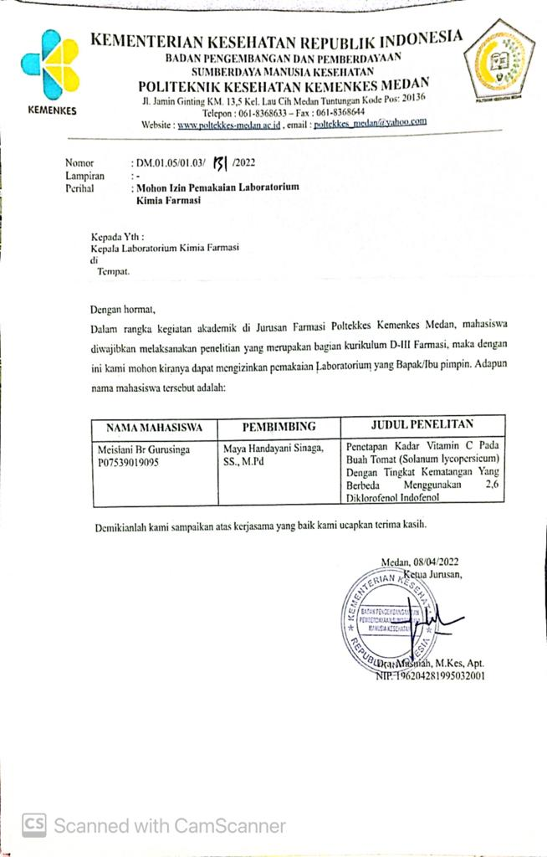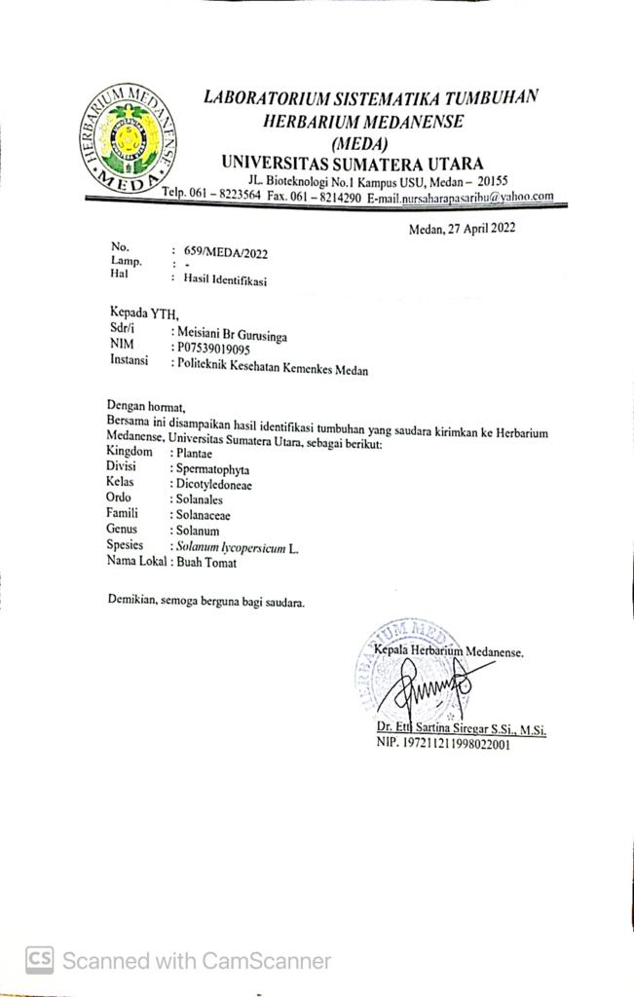

Lampiran-2. Surat Keterangan Bebas Pemakaian Alat Laboratorium

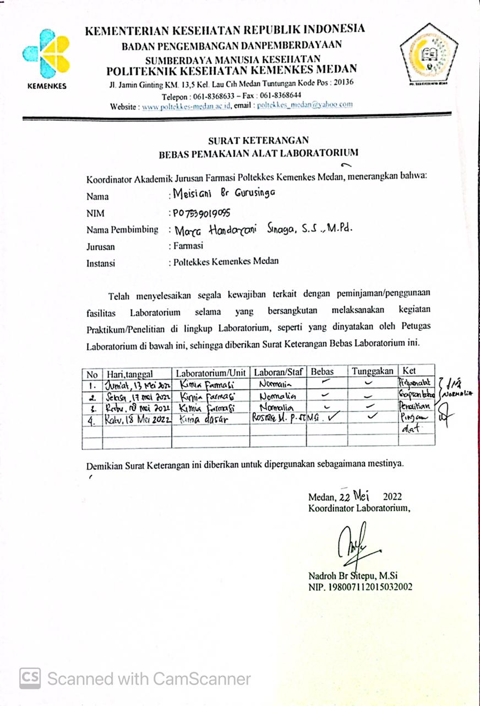

Lampiran-3. *Ethical Clearence*

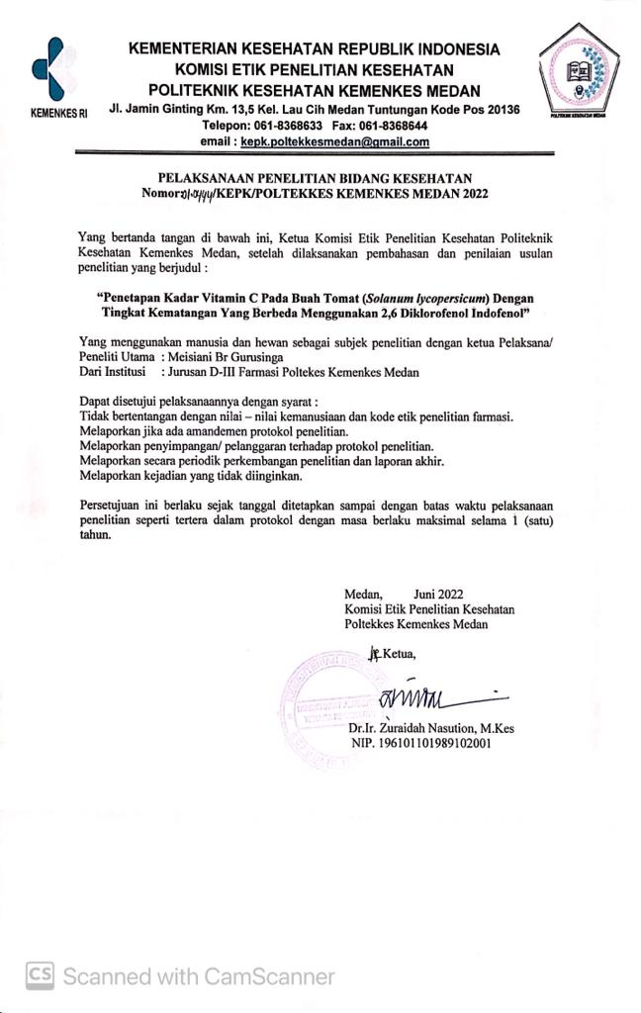

Lampiran-4.Surat Determinasi Tumbuhan



Lampiran-5. Dokumentasi Hasil Penelitian

|  |
| --- |
| Sampel Buah Tomat |
| Hasil Juicer Sampel Buah Tomat Plum |

Dokumentasi Hasil Penelitian

|  |
| --- |
| Sampel A1 (Tomat Plum Mentah) |
| Sampel A2 (Tomat Plum Setengah Matang) |
| Sampel A3 (Tomat Plum Matang) |

Dokumentasi Hasil Penelitian

|  |
| --- |
| Larutan Blanko |
| Sampel A1 (Tomat Plum Mentah) Setelah Dititrasi Dengan 2,6 Diklorofenol Indofenol |

Dokumentasi Hasil Penelitian

|  |
| --- |
| Sampel A2 (Tomat Plum Setengah Matang) Setelah Dititrasi Dengan 2,6 Diklorofenol Indofenol |
| Sampel A3 (Tomat Plum Matang) Setelah Dititrasi Dengan 2,6 Diklorofenol Indofenol |

Lampiran-6. Kartu Pertemuan Bimbingan KTI

